INFORME DE EVIDENCIAS – PARCIAL No. 2

Integrantes:
Figueroa, Lucas
Serrano, Santiago
Sección: 001D – TÉCNICAS DE CALIDAD DE SOFTWARE_001D_OLS
Profesor: Alicia Elena Ramos de Peraza
Nombre de la Asignatura:
TCY0101 – TÉCNICAS DE CALIDAD DE SOFTWARE
Ejecución de Pruebas Automatizadas
Sistema: CoffeeFlow – Sistema de gestión para cafetería
Realizado por: Lucas Figueroa (Jefe de proyecto QA)
Aplicación de la herramienta
Las pruebas funcionales automatizadas se implementaron con Selenium WebDriver 4.48 sobre JUnit 5 (Jupiter), organizadas en el proyecto Maven pruebas-selenium con el patrón Page Object (LoginPage, MenuLateral, DashboardPage, ProductosPage, NuevaVentaPage y ReportesPage). Se eligió WebDriver en lugar de grabar con Selenium IDE o Katalon Studio porque los guiones en código permiten parametrizar datos (@ParameterizedTest), sembrar el localStorage con valores límite, manejar los cuadros de confirmación nativos y ejecutarse en modo headless de forma repetible. Selenium Manager descarga automáticamente ChromeDriver y msedgedriver.
Se automatizaron los 20 casos de prueba del Parcial 1 (CP-01 a CP-20) y se agregó CP-21 para el requisito de rendimiento RNF-02 con volumen de datos. Cada prueba parte de un localStorage limpio y guarda capturas en target/evidencias. Ejecución: cd front → npm start; cd pruebas-selenium → mvn test -Dheadless=true (opcional -Dbrowser=edge).
Resumen de la ejecución automatizada
RESULTADOS SELENIUM + JUNIT 5 – 18-10-2026
ID | Caso de uso | Requisitos | Ejec. | OK | Falla | Estatus
CP-01 | Iniciar sesión | RF-01 | 1 | 1 | 0 | Aprobada
CP-02 | Iniciar sesión | RF-02 | 2 | 2 | 0 | Aprobada
CP-03 | Cerrar sesión | RF-03 | 2 | 1 | 1 | Rechazada
CP-04 | Control de acceso | RF-04, RNF-05 | 3 | 0 | 3 | Rechazada
CP-05 | Consultar indicadores del día | RF-05, RF-06 | 2 | 2 | 0 | Aprobada
CP-06 | Alertas del Dashboard | RF-07, RF-08 | 2 | 2 | 0 | Aprobada
CP-07 | Registrar producto | RF-09, RF-10 | 1 | 1 | 0 | Aprobada
CP-08 | Registrar producto | RF-15 | 5 | 5 | 0 | Aprobada
CP-09 | Editar producto | RF-11 | 1 | 1 | 0 | Aprobada
CP-10 | Eliminar producto | RF-12 | 2 | 2 | 0 | Aprobada
CP-11 | Buscar y filtrar productos | RF-13, RF-14 | 1 | 1 | 0 | Aprobada
CP-12 | Armar carrito de venta | RF-16, RF-17 | 2 | 2 | 0 | Aprobada
CP-13 | Calcular totales de la venta | RF-18, RNF-11 | 1 | 1 | 0 | Aprobada
CP-14 | Confirmar venta | RF-19, RF-24, RNF-13 | 2 | 2 | 0 | Aprobada
CP-15 | Confirmar venta | RF-20, RNF-13 | 2 | 2 | 0 | Aprobada
CP-16 | Consultar reporte de ventas | RF-21, RF-22, RF-23 | 3 | 3 | 0 | Aprobada
CP-17 | Recuperación ante datos corruptos | RNF-09, RNF-13, RF-24 | 1 | 0 | 1 | Rechazada
CP-18 | Localización de moneda y fecha | RNF-11 | 1 | 0 | 1 | Rechazada
CP-19 | Endurecimiento de la sesión | RNF-05, RNF-06 | 3 | 1 | 2 | Rechazada
CP-20 | Portabilidad y operación offline | RNF-03, RNF-04, RNF-10 | 3 | 3 | 0 | Aprobada
CP-21 | (vistas principales) | RNF-02 | 1 | 1 | 0 | Aprobada
Total | 21 casos |  | 41 | 33 | 8 | 16 aprobados / 5 rechazados
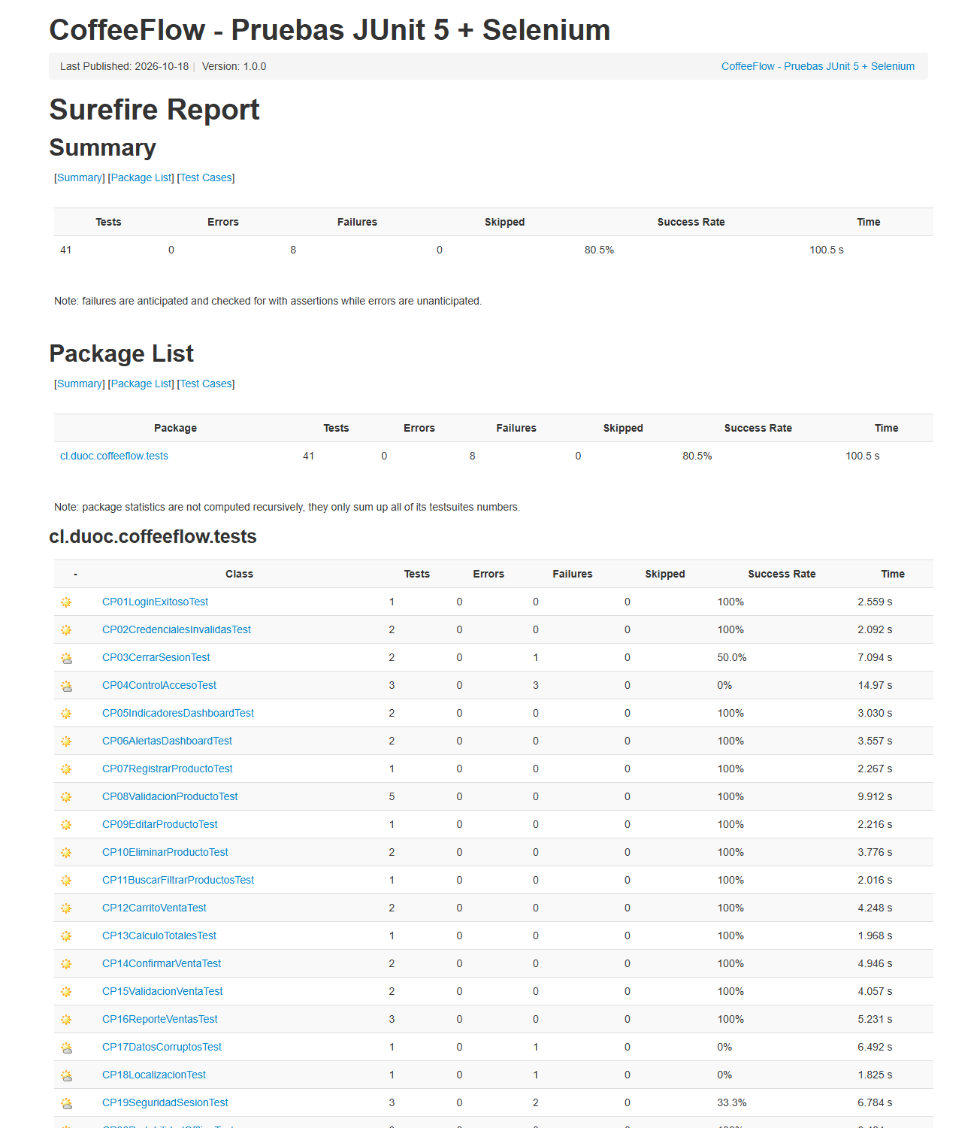
Figura 1. Reporte de Maven Surefire de la ejecución completa (pruebas-selenium/target/reports/surefire.html).

EVIDENCIA DE EJECUCIÓN DE PRUEBAS: AUTOMATIZADAS
ID. Prueba:  CP-01 (CP01LoginExitosoTest) | Id. Caso de Uso Asociado:  CU-01 Iniciar sesión | Id. Del Requerimiento Asociado:  RF-01
Fecha de Ejecución:  18-10-2026 | Herramienta(s) Ocupada(s):  Selenium WebDriver 4.48 · JUnit 5.10 (Jupiter) · Maven Surefire 3.2.5 · patrón Page Object | Alcance:  Funcional – camino feliz de autenticación
Ambiente de Prueba: | Windows 11 Pro 10.0.26200 · Google Chrome 155.0.8059.84 (headless) y Microsoft Edge · Java 21.0.5 · Maven 3.9.14 · CoffeeFlow servido con ng serve en http://localhost:4200 · localStorage limpio antes de cada prueba (datos demo).
Resultado Esperado: | El sistema autentica admin / 1234 y redirige a /dashboard.  Se registra coffeeflow_logged = "true" y se muestra el menú lateral.
Resultado Obtenido: | Redirección a /dashboard, flag de sesión "true" y menú lateral visible (1/1 aserciones grupales OK).  Ejecuciones: 1 · aprobadas: 1 · rechazadas: 0.
Observaciones: | Escenario positivo. Evidencia: CP-01_1_login_exitoso.png.
Realizado Por:  Lucas Figueroa (Jefe de proyecto QA) | Autorizada Por:  Santiago Serrano (Analista QA) | Estatus: Marque una Equis  [ X ] Aprobada  [ ] Rechazada  [ ] Diferida
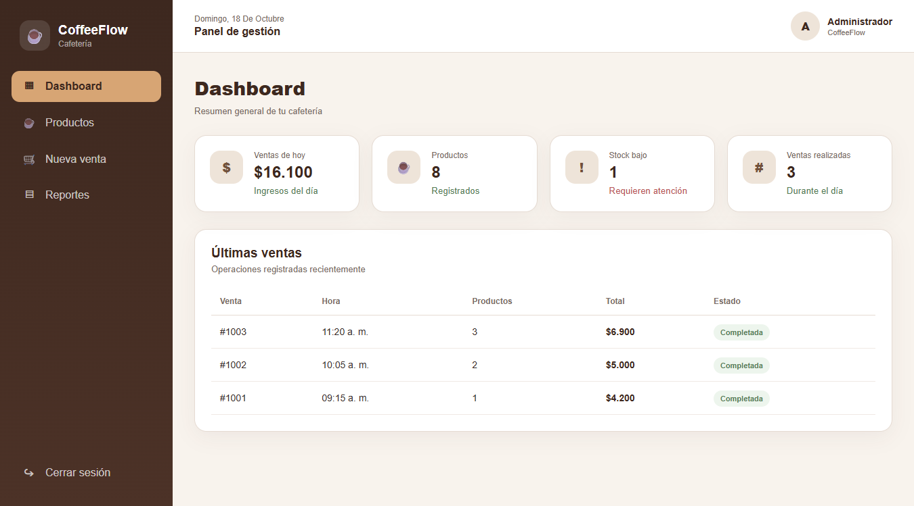
Figura 2. Evidencia CP-01 – CP-01_1_login_exitoso.png

EVIDENCIA DE EJECUCIÓN DE PRUEBAS: AUTOMATIZADAS
ID. Prueba:  CP-02 (CP02CredencialesInvalidasTest) | Id. Caso de Uso Asociado:  CU-01 Iniciar sesión | Id. Del Requerimiento Asociado:  RF-02
Fecha de Ejecución:  18-10-2026 | Herramienta(s) Ocupada(s):  Selenium WebDriver 4.48 · JUnit 5.10 (Jupiter) · Maven Surefire 3.2.5 · patrón Page Object | Alcance:  Funcional – partición de equivalencia (credenciales inválidas / campo vacío)
Ambiente de Prueba: | Windows 11 Pro 10.0.26200 · Google Chrome 155.0.8059.84 (headless) y Microsoft Edge · Java 21.0.5 · Maven 3.9.14 · CoffeeFlow servido con ng serve en http://localhost:4200 · localStorage limpio antes de cada prueba (datos demo).
Resultado Esperado: | Con contraseña 0000 se muestra "Usuario o contraseña incorrectos." y no se crea sesión.  Con usuario vacío el campo queda inválido y el formulario no se envía.
Resultado Obtenido: | 02.1: mensaje exacto, permanece en /login y coffeeflow_logged = null.  02.2: campo "usuario" con clase ng-invalid, sin mensaje de autenticación.  Ejecuciones: 2 · aprobadas: 2 · rechazadas: 0.
Observaciones: | 2 escenarios ejecutados.
Realizado Por:  Lucas Figueroa (Jefe de proyecto QA) | Autorizada Por:  Santiago Serrano (Analista QA) | Estatus: Marque una Equis  [ X ] Aprobada  [ ] Rechazada  [ ] Diferida
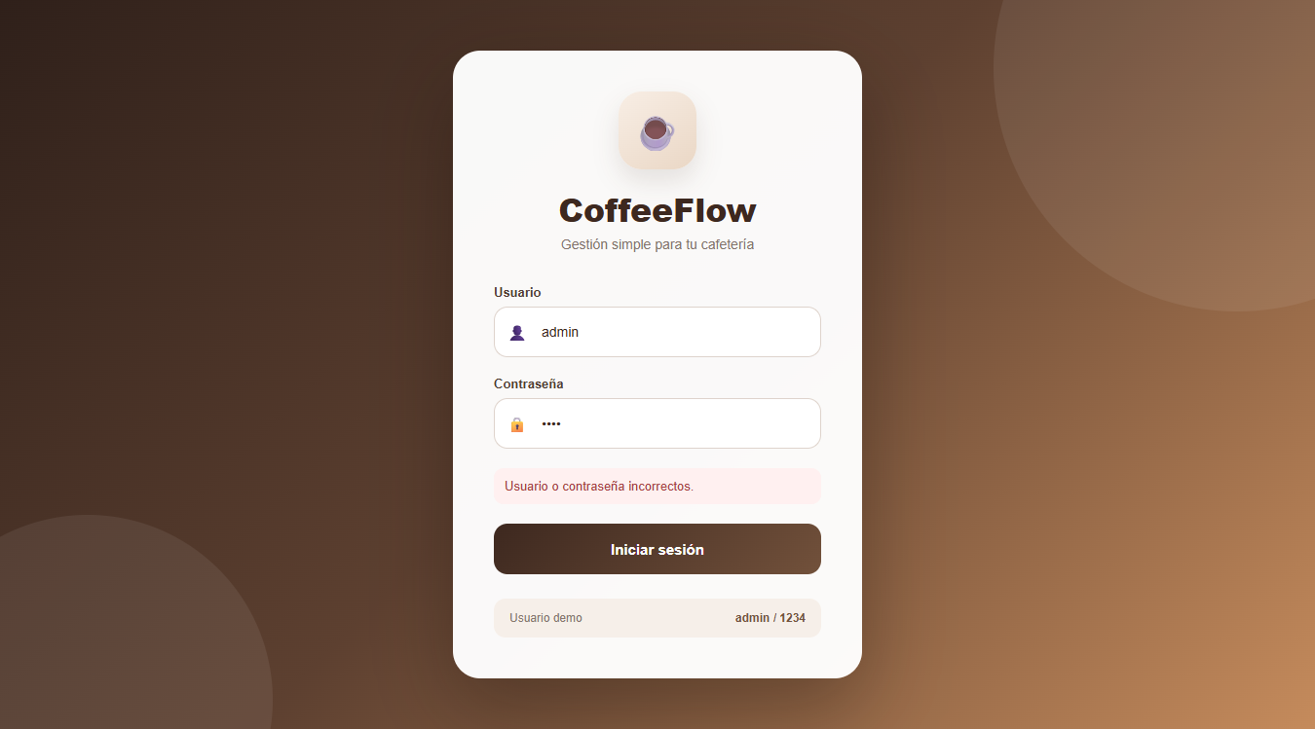
Figura 3. Evidencia CP-02 – CP-02_1_credenciales_invalidas.png

EVIDENCIA DE EJECUCIÓN DE PRUEBAS: AUTOMATIZADAS
ID. Prueba:  CP-03 (CP03CerrarSesionTest) | Id. Caso de Uso Asociado:  CU-02 Cerrar sesión | Id. Del Requerimiento Asociado:  RF-03
Fecha de Ejecución:  18-10-2026 | Herramienta(s) Ocupada(s):  Selenium WebDriver 4.48 · JUnit 5.10 (Jupiter) · Maven Surefire 3.2.5 · patrón Page Object | Alcance:  Funcional y seguridad de la gestión de sesión
Ambiente de Prueba: | Windows 11 Pro 10.0.26200 · Google Chrome 155.0.8059.84 (headless) y Microsoft Edge · Java 21.0.5 · Maven 3.9.14 · CoffeeFlow servido con ng serve en http://localhost:4200 · localStorage limpio antes de cada prueba (datos demo).
Resultado Esperado: | 03.1 Cerrar sesión elimina coffeeflow_logged y redirige a /login.  03.2 El botón "atrás" del navegador no restaura el Dashboard.
Resultado Obtenido: | 03.1 APROBADO: se elimina el flag y se redirige a /login.  03.2 RECHAZADO: tras cerrar sesión, "atrás" muestra http://localhost:4200/dashboard sin autenticación.  Ejecuciones: 2 · aprobadas: 1 · rechazadas: 1.
Observaciones: | Defecto DEF-01: app.routes.ts declara "export const authGuard = () => true;", que anula el guard real (core/guards/auth.guard.ts). Se reporta para corrección.
Realizado Por:  Lucas Figueroa (Jefe de proyecto QA) | Autorizada Por:  Santiago Serrano (Analista QA) | Estatus: Marque una Equis  [ ] Aprobada  [ X ] Rechazada  [ ] Diferida
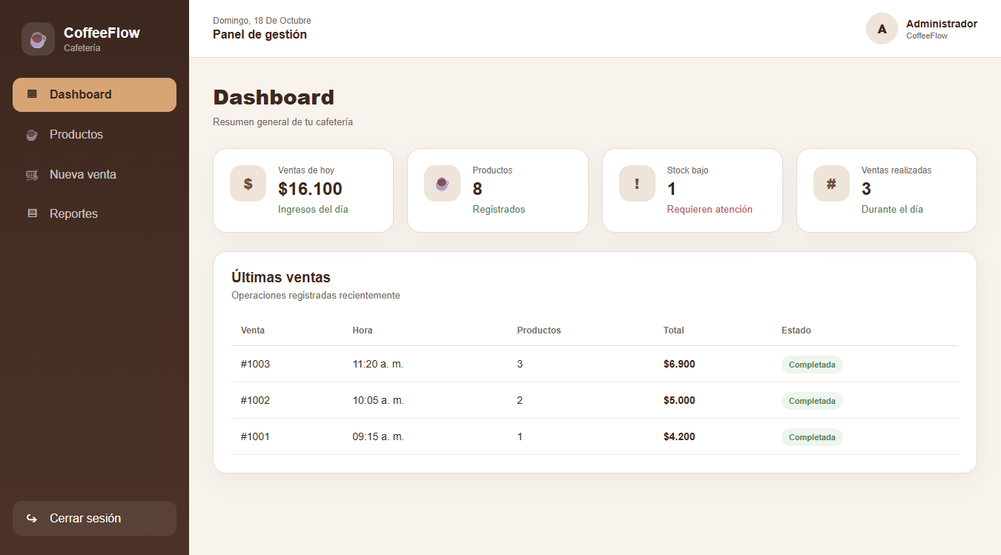
Figura 4. Evidencia CP-03 – CP-03_2_boton_atras.png

EVIDENCIA DE EJECUCIÓN DE PRUEBAS: AUTOMATIZADAS
ID. Prueba:  CP-04 (CP04ControlAccesoTest) | Id. Caso de Uso Asociado:  CU-03 Control de acceso | Id. Del Requerimiento Asociado:  RF-04, RNF-05
Fecha de Ejecución:  18-10-2026 | Herramienta(s) Ocupada(s):  Selenium WebDriver 4.48 · JUnit 5.10 (Jupiter) · Maven Surefire 3.2.5 · patrón Page Object | Alcance:  Seguridad – acceso directo por URL sin sesión (parametrizada x3)
Ambiente de Prueba: | Windows 11 Pro 10.0.26200 · Google Chrome 155.0.8059.84 (headless) y Microsoft Edge · Java 21.0.5 · Maven 3.9.14 · CoffeeFlow servido con ng serve en http://localhost:4200 · localStorage limpio antes de cada prueba (datos demo).
Resultado Esperado: | /productos, /ventas y /reportes sin sesión redirigen a /login.
Resultado Obtenido: | Las 3 rutas se muestran completas sin iniciar sesión (3/3 rechazadas).  Ejecuciones: 3 · aprobadas: 0 · rechazadas: 3.
Observaciones: | Defecto DEF-01 (mismo origen que CP-03.2). Severidad alta: incumple RF-04 y RNF-05.
Realizado Por:  Lucas Figueroa (Jefe de proyecto QA) | Autorizada Por:  Santiago Serrano (Analista QA) | Estatus: Marque una Equis  [ ] Aprobada  [ X ] Rechazada  [ ] Diferida
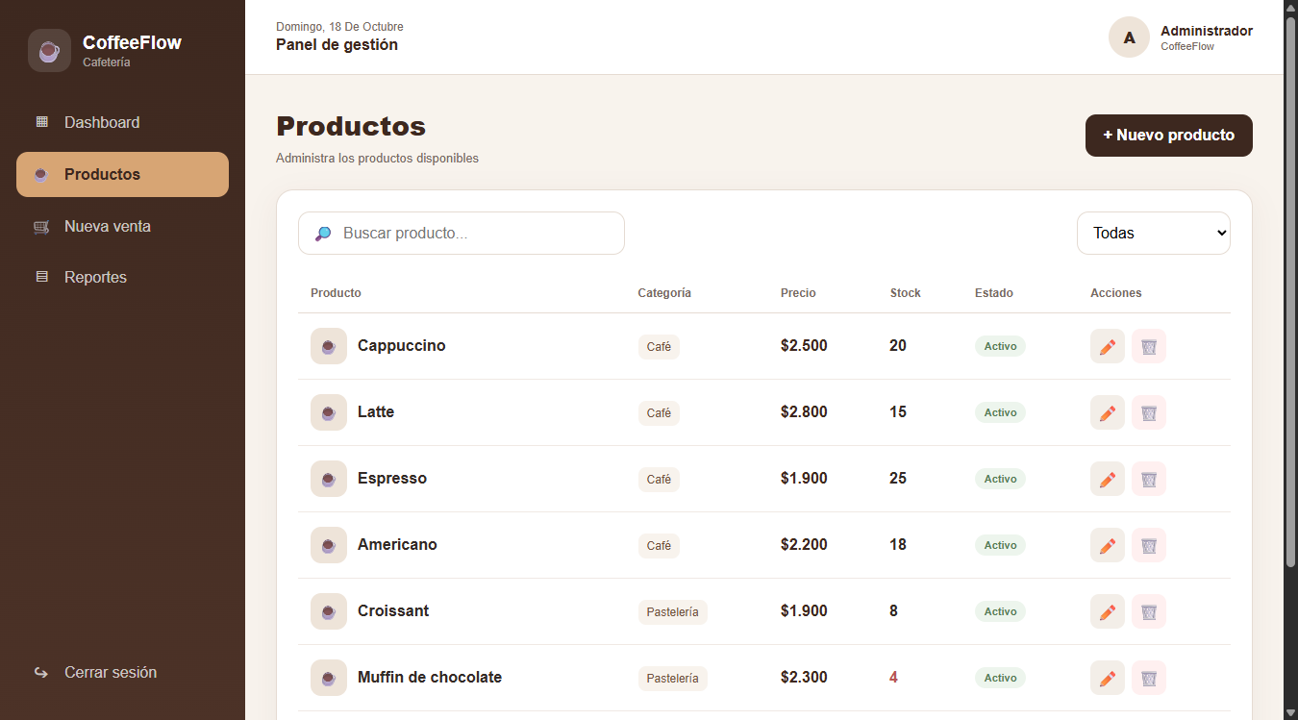
Figura 5. Evidencia CP-04 – CP-04_acceso_sin_sesion_productos.png

EVIDENCIA DE EJECUCIÓN DE PRUEBAS: AUTOMATIZADAS
ID. Prueba:  CP-05 (CP05IndicadoresDashboardTest) | Id. Caso de Uso Asociado:  CU-04 Consultar indicadores del día | Id. Del Requerimiento Asociado:  RF-05, RF-06
Fecha de Ejecución:  18-10-2026 | Herramienta(s) Ocupada(s):  Selenium WebDriver 4.48 · JUnit 5.10 (Jupiter) · Maven Surefire 3.2.5 · patrón Page Object | Alcance:  Funcional – exactitud de agregaciones y valor límite (día sin ventas)
Ambiente de Prueba: | Windows 11 Pro 10.0.26200 · Google Chrome 155.0.8059.84 (headless) y Microsoft Edge · Java 21.0.5 · Maven 3.9.14 · CoffeeFlow servido con ng serve en http://localhost:4200 · localStorage limpio antes de cada prueba (datos demo).
Resultado Esperado: | Con las 3 ventas demo: "Ventas de hoy" = $16.100 y "Ventas realizadas" = 3.  Día sin ventas: $0 y 0, sin errores.
Resultado Obtenido: | 05.1: $16.100, 3 ventas y 8 productos registrados.  05.2: $0 y 0 ventas.  Ejecuciones: 2 · aprobadas: 2 · rechazadas: 0.
Observaciones: | 2 escenarios.
Realizado Por:  Lucas Figueroa (Jefe de proyecto QA) | Autorizada Por:  Santiago Serrano (Analista QA) | Estatus: Marque una Equis  [ X ] Aprobada  [ ] Rechazada  [ ] Diferida
Figura 6. Evidencia CP-05 – CP-05_1_indicadores_dia.png

EVIDENCIA DE EJECUCIÓN DE PRUEBAS: AUTOMATIZADAS
ID. Prueba:  CP-06 (CP06AlertasDashboardTest) | Id. Caso de Uso Asociado:  CU-05 Alertas del Dashboard | Id. Del Requerimiento Asociado:  RF-07, RF-08
Fecha de Ejecución:  18-10-2026 | Herramienta(s) Ocupada(s):  Selenium WebDriver 4.48 · JUnit 5.10 (Jupiter) · Maven Surefire 3.2.5 · patrón Page Object | Alcance:  Funcional – valores límite del umbral de stock (4, 5, 6) y top 5 de ventas
Ambiente de Prueba: | Windows 11 Pro 10.0.26200 · Google Chrome 155.0.8059.84 (headless) y Microsoft Edge · Java 21.0.5 · Maven 3.9.14 · CoffeeFlow servido con ng serve en http://localhost:4200 · localStorage limpio antes de cada prueba (datos demo).
Resultado Esperado: | Stock bajo cuenta stock 4 y 5 (≤ 5) pero no 6.  Con 6 ventas la tabla lista solo las 5 más recientes (#1006…#1002).
Resultado Obtenido: | 06.1: contador "Stock bajo" = 2.  06.2: 5 filas en orden #1006, #1005, #1004, #1003, #1002.  Ejecuciones: 2 · aprobadas: 2 · rechazadas: 0.
Observaciones: | Datos sembrados en localStorage para controlar los valores límite.
Realizado Por:  Lucas Figueroa (Jefe de proyecto QA) | Autorizada Por:  Santiago Serrano (Analista QA) | Estatus: Marque una Equis  [ X ] Aprobada  [ ] Rechazada  [ ] Diferida
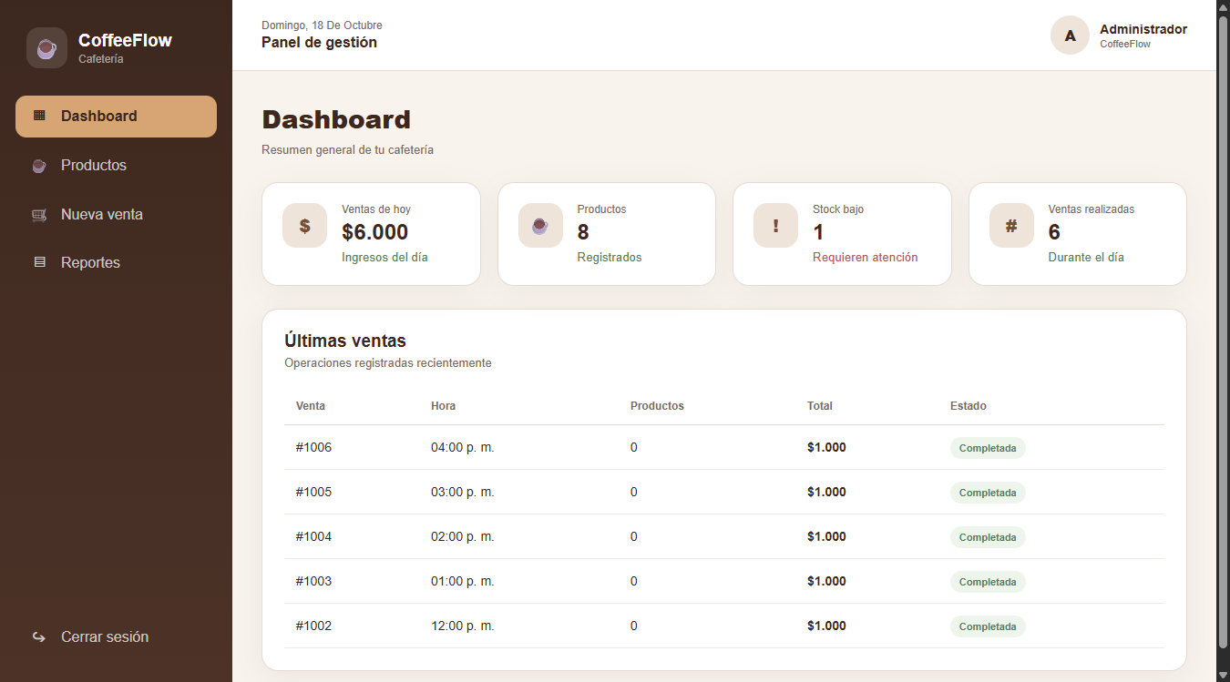
Figura 7. Evidencia CP-06 – CP-06_2_ultimas_ventas.png

EVIDENCIA DE EJECUCIÓN DE PRUEBAS: AUTOMATIZADAS
ID. Prueba:  CP-07 (CP07RegistrarProductoTest) | Id. Caso de Uso Asociado:  CU-06 Registrar producto | Id. Del Requerimiento Asociado:  RF-09, RF-10
Fecha de Ejecución:  18-10-2026 | Herramienta(s) Ocupada(s):  Selenium WebDriver 4.48 · JUnit 5.10 (Jupiter) · Maven Surefire 3.2.5 · patrón Page Object | Alcance:  Funcional – alta de producto válido
Ambiente de Prueba: | Windows 11 Pro 10.0.26200 · Google Chrome 155.0.8059.84 (headless) y Microsoft Edge · Java 21.0.5 · Maven 3.9.14 · CoffeeFlow servido con ng serve en http://localhost:4200 · localStorage limpio antes de cada prueba (datos demo).
Resultado Esperado: | "Chai Latte" (Té, $3.200, stock 10, activo) aparece al inicio del listado y se persiste.
Resultado Obtenido: | Primera fila "Chai Latte", categoría Té, $3.200, stock 10, Activo; modal cerrado; 9 productos en localStorage.  Ejecuciones: 1 · aprobadas: 1 · rechazadas: 0.
Observaciones: | Escenario positivo de creación.
Realizado Por:  Lucas Figueroa (Jefe de proyecto QA) | Autorizada Por:  Santiago Serrano (Analista QA) | Estatus: Marque una Equis  [ X ] Aprobada  [ ] Rechazada  [ ] Diferida
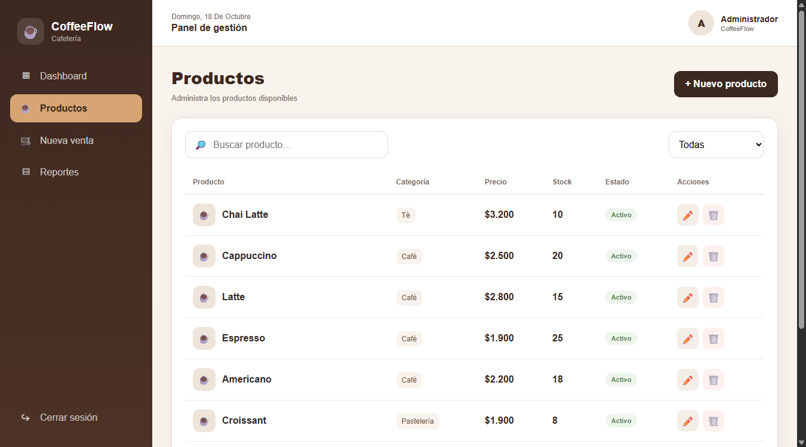
Figura 8. Evidencia CP-07 – CP-07_1_producto_registrado.png

EVIDENCIA DE EJECUCIÓN DE PRUEBAS: AUTOMATIZADAS
ID. Prueba:  CP-08 (CP08ValidacionProductoTest) | Id. Caso de Uso Asociado:  CU-06 Registrar producto | Id. Del Requerimiento Asociado:  RF-15
Fecha de Ejecución:  18-10-2026 | Herramienta(s) Ocupada(s):  Selenium WebDriver 4.48 · JUnit 5.10 (Jupiter) · Maven Surefire 3.2.5 · patrón Page Object | Alcance:  Funcional – partición de equivalencia y valores límite del formulario (parametrizada x4 + límite)
Ambiente de Prueba: | Windows 11 Pro 10.0.26200 · Google Chrome 155.0.8059.84 (headless) y Microsoft Edge · Java 21.0.5 · Maven 3.9.14 · CoffeeFlow servido con ng serve en http://localhost:4200 · localStorage limpio antes de cada prueba (datos demo).
Resultado Esperado: | No guarda con nombre vacío, precio 0, precio -100 ni stock -1 (campo marcado inválido).  Guarda con los límites válidos precio 1 y stock 0.
Resultado Obtenido: | 4/4 entradas inválidas: modal abierto, campo con ng-invalid y 8 productos (sin altas).  Límite válido: "Producto limite" guardado con $1 y stock 0.  Ejecuciones: 5 · aprobadas: 5 · rechazadas: 0.
Observaciones: | 5 ejecuciones.
Realizado Por:  Lucas Figueroa (Jefe de proyecto QA) | Autorizada Por:  Santiago Serrano (Analista QA) | Estatus: Marque una Equis  [ X ] Aprobada  [ ] Rechazada  [ ] Diferida
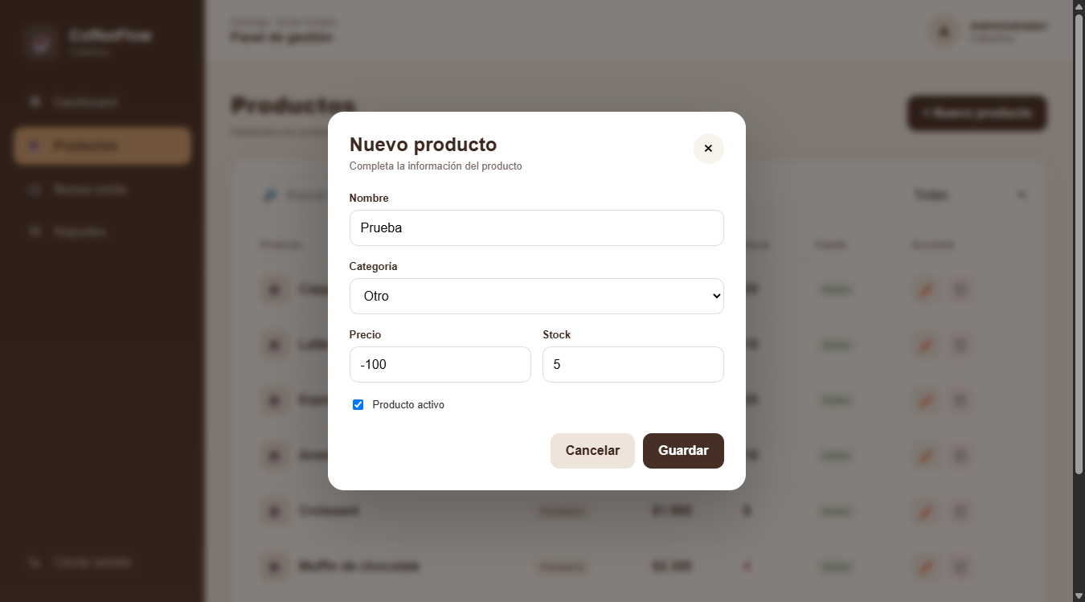  Figura 9. Evidencia CP-08 – CP-08_precio_Precio_negativo.png | 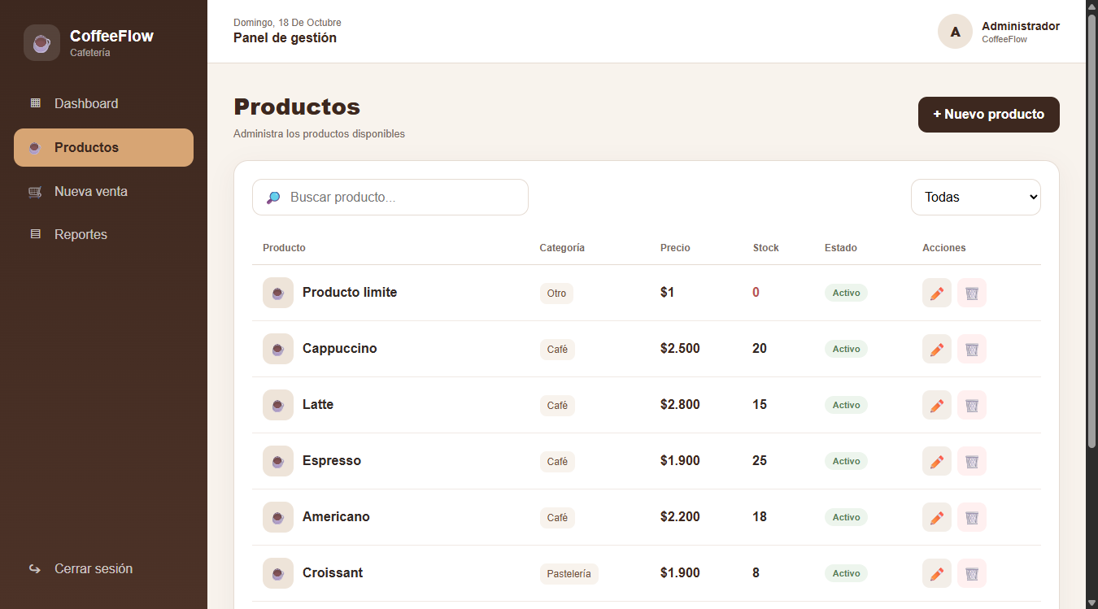  Figura 10. Evidencia CP-08 – CP-08_5_limites_validos.png

EVIDENCIA DE EJECUCIÓN DE PRUEBAS: AUTOMATIZADAS
ID. Prueba:  CP-09 (CP09EditarProductoTest) | Id. Caso de Uso Asociado:  CU-07 Editar producto | Id. Del Requerimiento Asociado:  RF-11
Fecha de Ejecución:  18-10-2026 | Herramienta(s) Ocupada(s):  Selenium WebDriver 4.48 · JUnit 5.10 (Jupiter) · Maven Surefire 3.2.5 · patrón Page Object | Alcance:  Integración componente–servicio–persistencia
Ambiente de Prueba: | Windows 11 Pro 10.0.26200 · Google Chrome 155.0.8059.84 (headless) y Microsoft Edge · Java 21.0.5 · Maven 3.9.14 · CoffeeFlow servido con ng serve en http://localhost:4200 · localStorage limpio antes de cada prueba (datos demo).
Resultado Esperado: | El formulario se precarga con los datos de "Latte" ($2.800, stock 15).  El nuevo precio $3.000 y stock 20 se muestran y se mantienen tras recargar.
Resultado Obtenido: | Precarga correcta (título "Editar producto"); tras guardar y recargar: $3.000, stock 20, sin duplicados.  Ejecuciones: 1 · aprobadas: 1 · rechazadas: 0.
Observaciones: | Prueba de persistencia entre recargas.
Realizado Por:  Lucas Figueroa (Jefe de proyecto QA) | Autorizada Por:  Santiago Serrano (Analista QA) | Estatus: Marque una Equis  [ X ] Aprobada  [ ] Rechazada  [ ] Diferida
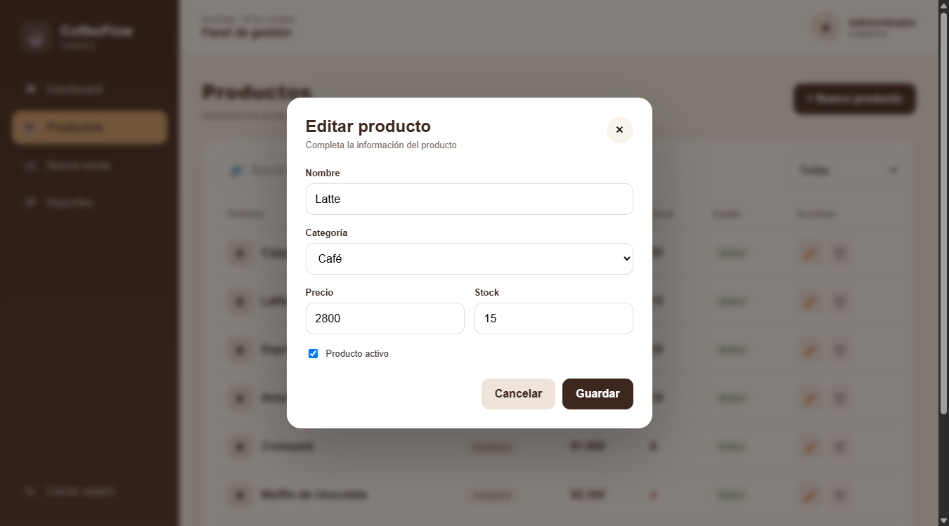  Figura 11. Evidencia CP-09 – CP-09_1_precarga.png | 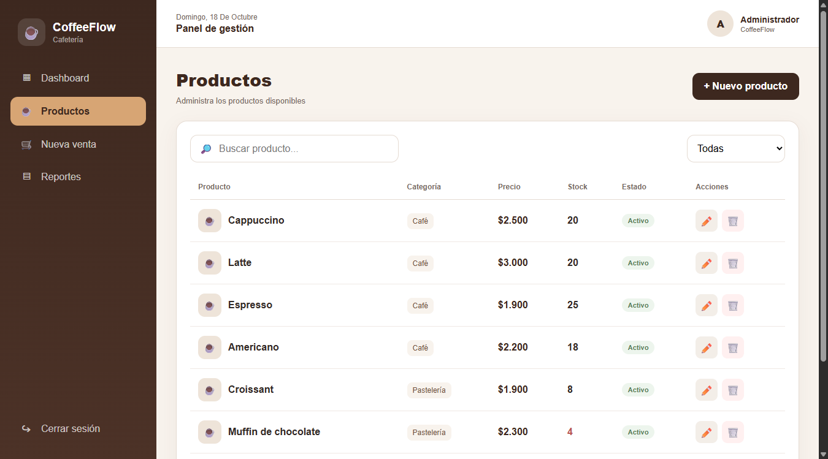  Figura 12. Evidencia CP-09 – CP-09_1_tras_recarga.png

EVIDENCIA DE EJECUCIÓN DE PRUEBAS: AUTOMATIZADAS
ID. Prueba:  CP-10 (CP10EliminarProductoTest) | Id. Caso de Uso Asociado:  CU-08 Eliminar producto | Id. Del Requerimiento Asociado:  RF-12
Fecha de Ejecución:  18-10-2026 | Herramienta(s) Ocupada(s):  Selenium WebDriver 4.48 · JUnit 5.10 (Jupiter) · Maven Surefire 3.2.5 · patrón Page Object | Alcance:  Funcional – confirmación y cancelación
Ambiente de Prueba: | Windows 11 Pro 10.0.26200 · Google Chrome 155.0.8059.84 (headless) y Microsoft Edge · Java 21.0.5 · Maven 3.9.14 · CoffeeFlow servido con ng serve en http://localhost:4200 · localStorage limpio antes de cada prueba (datos demo).
Resultado Esperado: | Se pide confirmación "¿Deseas eliminar "Espresso"?".  Cancelar no elimina; Aceptar elimina del listado y de localStorage.
Resultado Obtenido: | 10.1: texto exacto del cuadro de confirmación; Espresso permanece (8 productos).  10.2: Espresso eliminado (7 productos) y ausente en localStorage.  Ejecuciones: 2 · aprobadas: 2 · rechazadas: 0.
Observaciones: | Se usa el manejo de alertas nativas de WebDriver.
Realizado Por:  Lucas Figueroa (Jefe de proyecto QA) | Autorizada Por:  Santiago Serrano (Analista QA) | Estatus: Marque una Equis  [ X ] Aprobada  [ ] Rechazada  [ ] Diferida
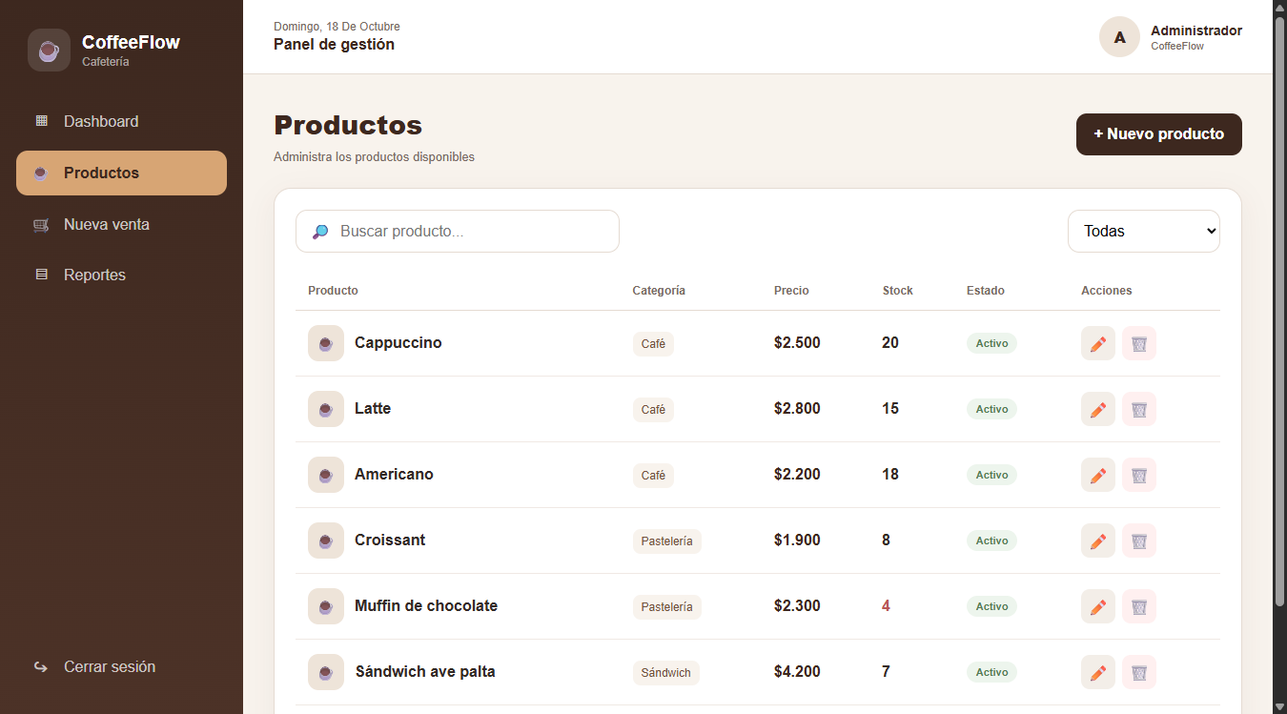
Figura 13. Evidencia CP-10 – CP-10_2_aceptar.png

EVIDENCIA DE EJECUCIÓN DE PRUEBAS: AUTOMATIZADAS
ID. Prueba:  CP-11 (CP11BuscarFiltrarProductosTest) | Id. Caso de Uso Asociado:  CU-09 Buscar y filtrar productos | Id. Del Requerimiento Asociado:  RF-13, RF-14
Fecha de Ejecución:  18-10-2026 | Herramienta(s) Ocupada(s):  Selenium WebDriver 4.48 · JUnit 5.10 (Jupiter) · Maven Surefire 3.2.5 · patrón Page Object | Alcance:  Funcional – combinación de filtros y resultado vacío
Ambiente de Prueba: | Windows 11 Pro 10.0.26200 · Google Chrome 155.0.8059.84 (headless) y Microsoft Edge · Java 21.0.5 · Maven 3.9.14 · CoffeeFlow servido con ng serve en http://localhost:4200 · localStorage limpio antes de cada prueba (datos demo).
Resultado Esperado: | "capp" y "CAPP" muestran solo Cappuccino.  Filtro "Café" muestra solo café.  "cro" + "Café" no tiene resultados.
Resultado Obtenido: | Mismo resultado con mayúsculas/minúsculas; 4 productos Café; combinación vacía ("No se encontraron productos.").  Ejecuciones: 1 · aprobadas: 1 · rechazadas: 0.
Observaciones: | Sin observaciones.
Realizado Por:  Lucas Figueroa (Jefe de proyecto QA) | Autorizada Por:  Santiago Serrano (Analista QA) | Estatus: Marque una Equis  [ X ] Aprobada  [ ] Rechazada  [ ] Diferida
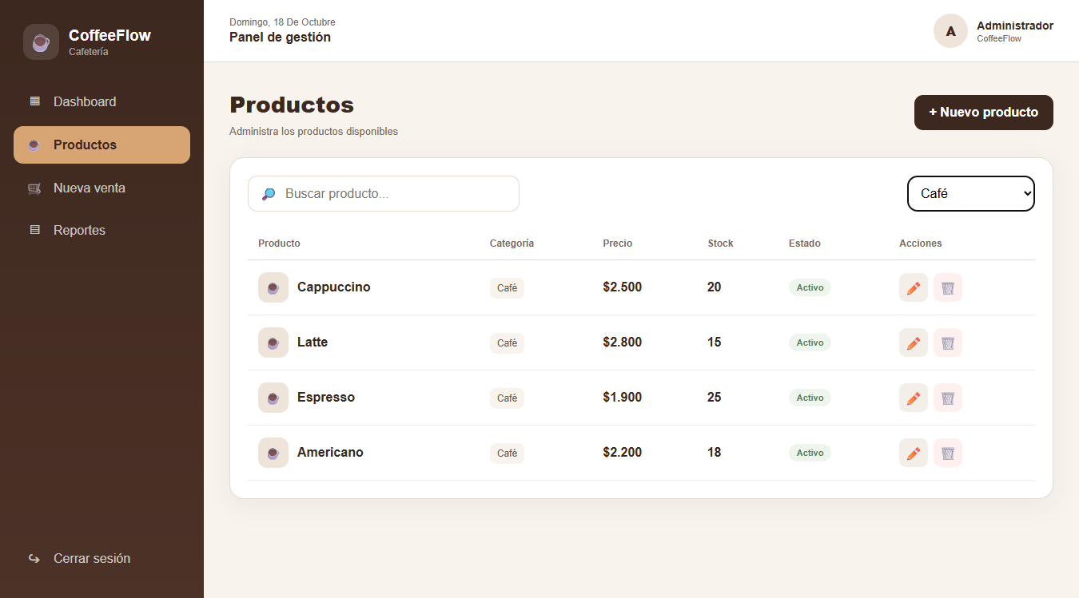  Figura 14. Evidencia CP-11 – CP-11_1_filtro_categoria.png | 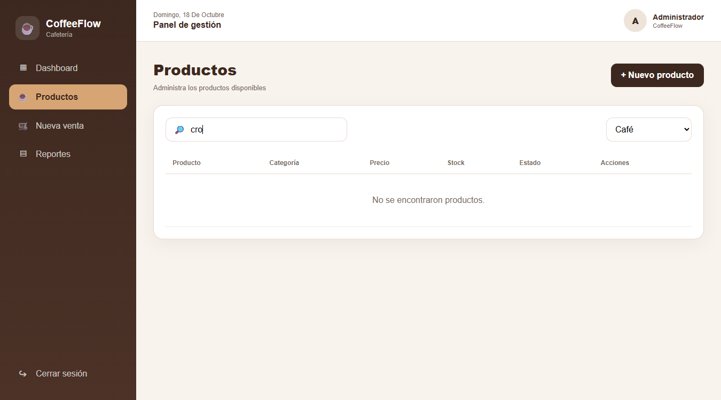  Figura 15. Evidencia CP-11 – CP-11_1_combinado_vacio.png

EVIDENCIA DE EJECUCIÓN DE PRUEBAS: AUTOMATIZADAS
ID. Prueba:  CP-12 (CP12CarritoVentaTest) | Id. Caso de Uso Asociado:  CU-10 Armar carrito de venta | Id. Del Requerimiento Asociado:  RF-16, RF-17
Fecha de Ejecución:  18-10-2026 | Herramienta(s) Ocupada(s):  Selenium WebDriver 4.48 · JUnit 5.10 (Jupiter) · Maven Surefire 3.2.5 · patrón Page Object | Alcance:  Funcional – valor límite sobre el stock y ajuste de cantidades
Ambiente de Prueba: | Windows 11 Pro 10.0.26200 · Google Chrome 155.0.8059.84 (headless) y Microsoft Edge · Java 21.0.5 · Maven 3.9.14 · CoffeeFlow servido con ng serve en http://localhost:4200 · localStorage limpio antes de cada prueba (datos demo).
Resultado Esperado: | Con Muffin (stock 4) el botón + no supera 4 y muestra "No hay más stock disponible.".  El botón − hasta 0 y el botón × quitan el ítem.
Resultado Obtenido: | 12.1: cantidad 4, mensaje exacto, total $9.200.  12.2: ítems retirados, carrito vacío y total $0.  Ejecuciones: 2 · aprobadas: 2 · rechazadas: 0.
Observaciones: | Sin observaciones.
Realizado Por:  Lucas Figueroa (Jefe de proyecto QA) | Autorizada Por:  Santiago Serrano (Analista QA) | Estatus: Marque una Equis  [ X ] Aprobada  [ ] Rechazada  [ ] Diferida
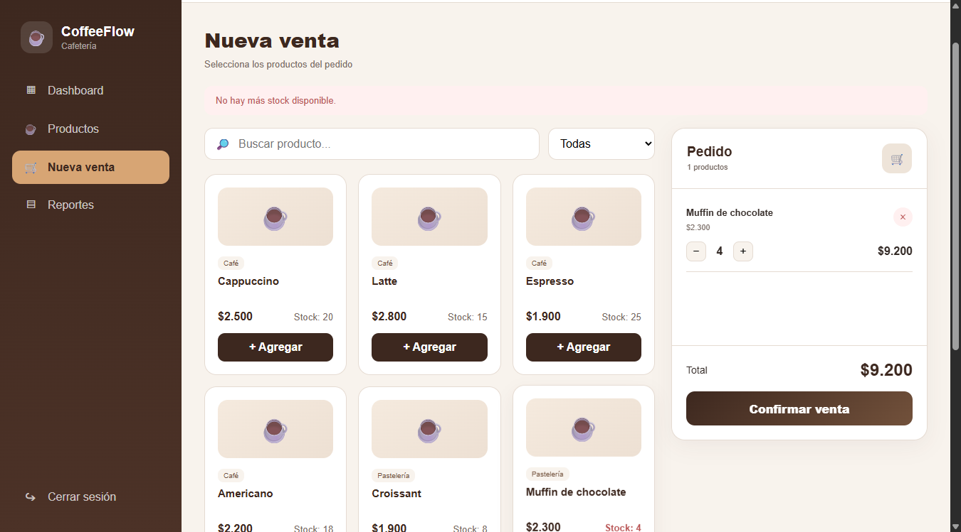
Figura 16. Evidencia CP-12 – CP-12_1_limite_stock.png

EVIDENCIA DE EJECUCIÓN DE PRUEBAS: AUTOMATIZADAS
ID. Prueba:  CP-13 (CP13CalculoTotalesTest) | Id. Caso de Uso Asociado:  CU-11 Calcular totales de la venta | Id. Del Requerimiento Asociado:  RF-18, RNF-11
Fecha de Ejecución:  18-10-2026 | Herramienta(s) Ocupada(s):  Selenium WebDriver 4.48 · JUnit 5.10 (Jupiter) · Maven Surefire 3.2.5 · patrón Page Object | Alcance:  Funcional – exactitud aritmética y formato CLP
Ambiente de Prueba: | Windows 11 Pro 10.0.26200 · Google Chrome 155.0.8059.84 (headless) y Microsoft Edge · Java 21.0.5 · Maven 3.9.14 · CoffeeFlow servido con ng serve en http://localhost:4200 · localStorage limpio antes de cada prueba (datos demo).
Resultado Esperado: | Subtotal 2 × Cappuccino = $5.000, 1 × Croissant = $1.900, total $6.900.
Resultado Obtenido: | Subtotales y total coinciden con el formato CLP.  Ejecuciones: 1 · aprobadas: 1 · rechazadas: 0.
Observaciones: | Sin observaciones.
Realizado Por:  Lucas Figueroa (Jefe de proyecto QA) | Autorizada Por:  Santiago Serrano (Analista QA) | Estatus: Marque una Equis  [ X ] Aprobada  [ ] Rechazada  [ ] Diferida
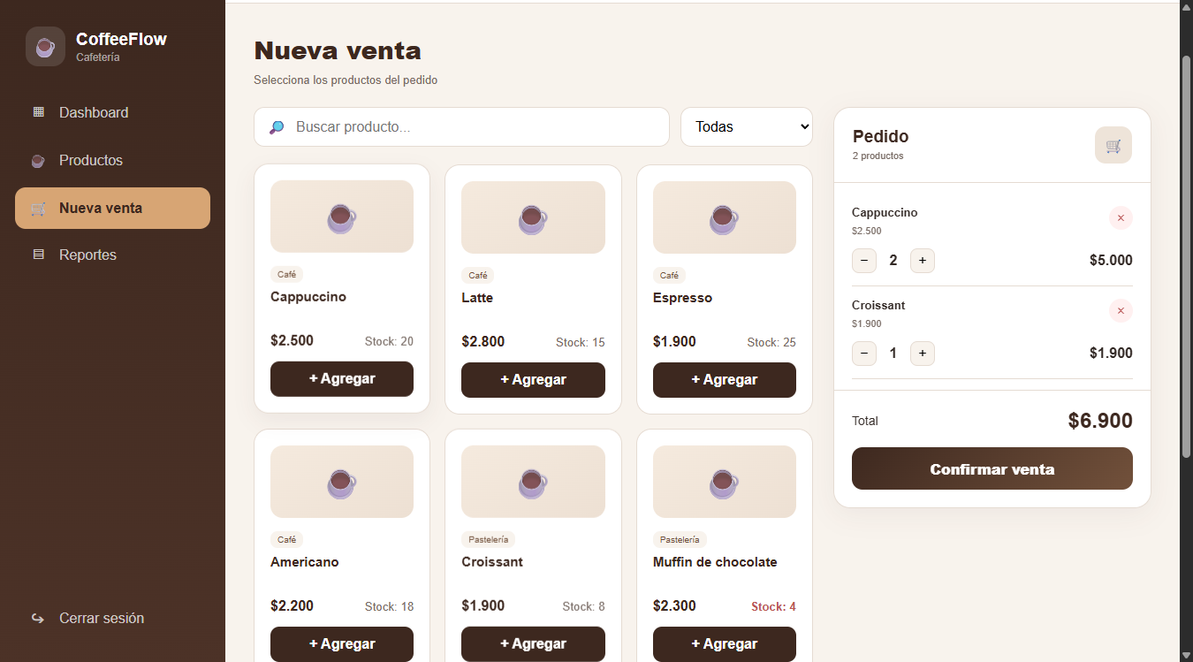
Figura 17. Evidencia CP-13 – CP-13_1_totales.png

EVIDENCIA DE EJECUCIÓN DE PRUEBAS: AUTOMATIZADAS
ID. Prueba:  CP-14 (CP14ConfirmarVentaTest) | Id. Caso de Uso Asociado:  CU-12 Confirmar venta | Id. Del Requerimiento Asociado:  RF-19, RF-24, RNF-13
Fecha de Ejecución:  18-10-2026 | Herramienta(s) Ocupada(s):  Selenium WebDriver 4.48 · JUnit 5.10 (Jupiter) · Maven Surefire 3.2.5 · patrón Page Object | Alcance:  Integración extremo a extremo e integridad de datos
Ambiente de Prueba: | Windows 11 Pro 10.0.26200 · Google Chrome 155.0.8059.84 (headless) y Microsoft Edge · Java 21.0.5 · Maven 3.9.14 · CoffeeFlow servido con ng serve en http://localhost:4200 · localStorage limpio antes de cada prueba (datos demo).
Resultado Esperado: | Mensaje "Venta #NNNN registrada correctamente.", carrito vacío y stock 20 → 18.  La venta y el stock persisten tras recargar (4 ventas en localStorage).
Resultado Obtenido: | 14.1: mensaje de éxito, carrito vacío, stock 18.  14.2: tras recargar, stock 18 y 4 ventas; total $5.000.  Ejecuciones: 2 · aprobadas: 2 · rechazadas: 0.
Observaciones: | Sin observaciones.
Realizado Por:  Lucas Figueroa (Jefe de proyecto QA) | Autorizada Por:  Santiago Serrano (Analista QA) | Estatus: Marque una Equis  [ X ] Aprobada  [ ] Rechazada  [ ] Diferida
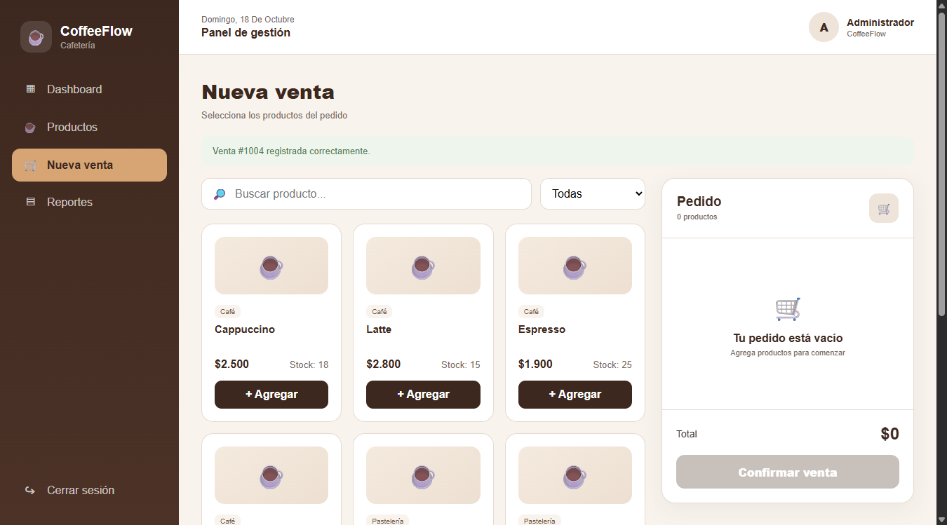  Figura 18. Evidencia CP-14 – CP-14_1_venta_confirmada.png | 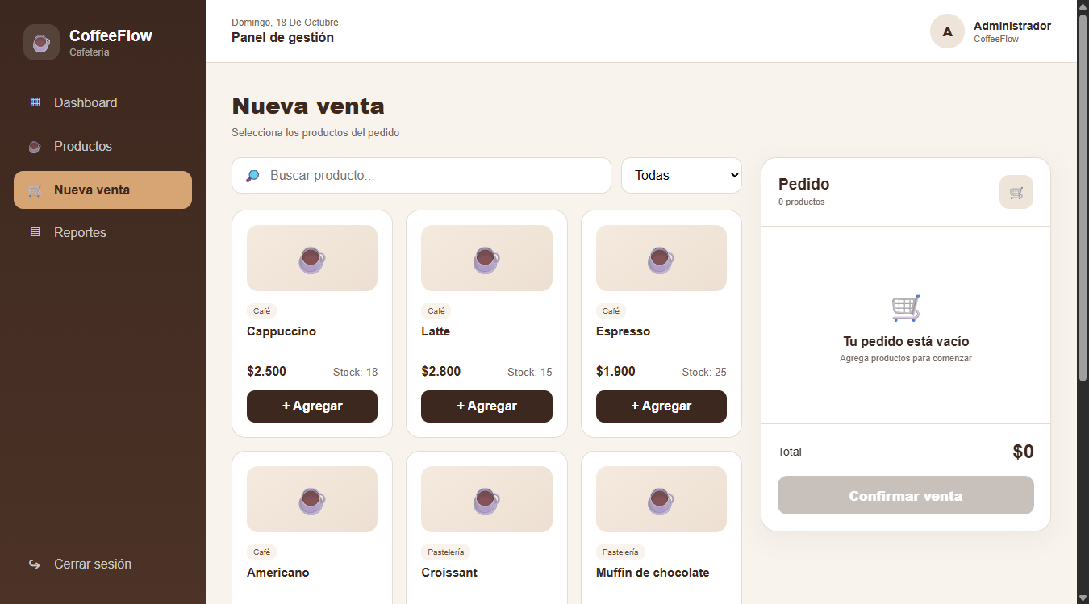  Figura 19. Evidencia CP-14 – CP-14_2_tras_recarga.png

EVIDENCIA DE EJECUCIÓN DE PRUEBAS: AUTOMATIZADAS
ID. Prueba:  CP-15 (CP15ValidacionVentaTest) | Id. Caso de Uso Asociado:  CU-12 Confirmar venta | Id. Del Requerimiento Asociado:  RF-20, RNF-13
Fecha de Ejecución:  18-10-2026 | Herramienta(s) Ocupada(s):  Selenium WebDriver 4.48 · JUnit 5.10 (Jupiter) · Maven Surefire 3.2.5 · patrón Page Object | Alcance:  Funcional – escenarios negativos de reglas de negocio
Ambiente de Prueba: | Windows 11 Pro 10.0.26200 · Google Chrome 155.0.8059.84 (headless) y Microsoft Edge · Java 21.0.5 · Maven 3.9.14 · CoffeeFlow servido con ng serve en http://localhost:4200 · localStorage limpio antes de cada prueba (datos demo).
Resultado Esperado: | No se agregan más unidades que el stock; el stock nunca queda negativo.  Un producto inactivo no se ofrece y no se confirma una venta vacía.
Resultado Obtenido: | 15.1: carrito limitado a 4; tras vender, stock 0.  15.2: "Té verde" inactivo no aparece; botón Confirmar deshabilitado.  Ejecuciones: 2 · aprobadas: 2 · rechazadas: 0.
Observaciones: | Sin observaciones.
Realizado Por:  Lucas Figueroa (Jefe de proyecto QA) | Autorizada Por:  Santiago Serrano (Analista QA) | Estatus: Marque una Equis  [ X ] Aprobada  [ ] Rechazada  [ ] Diferida
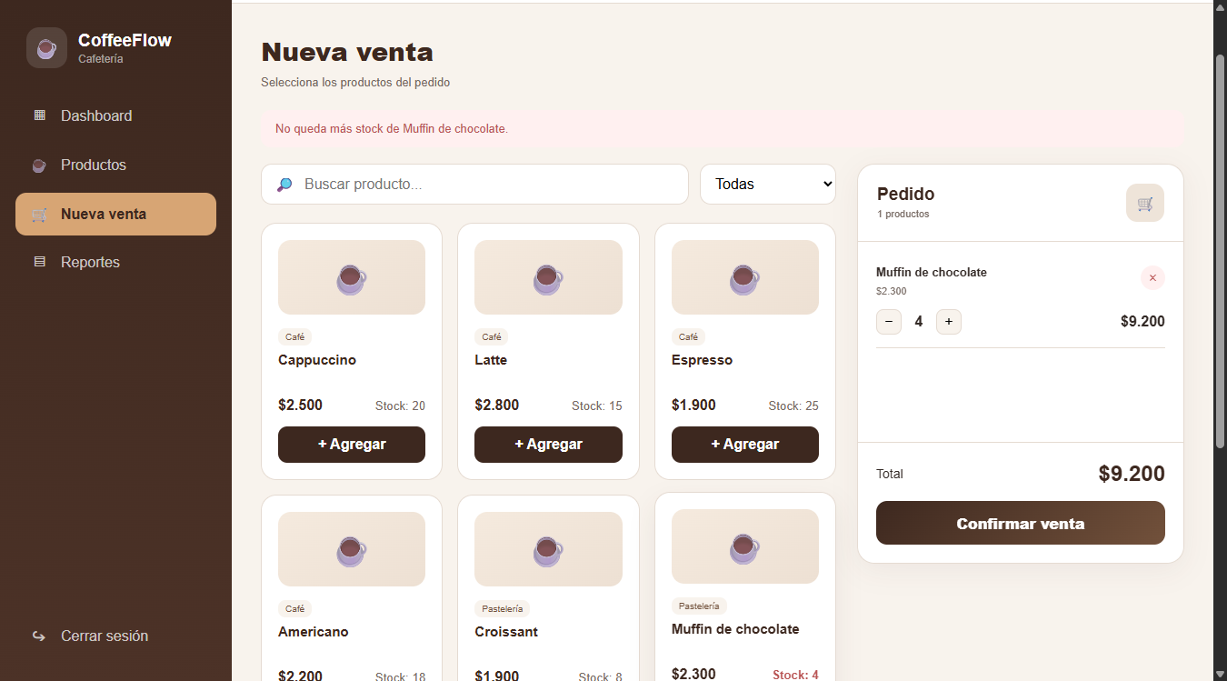  Figura 20. Evidencia CP-15 – CP-15_1_stock_insuficiente.png | 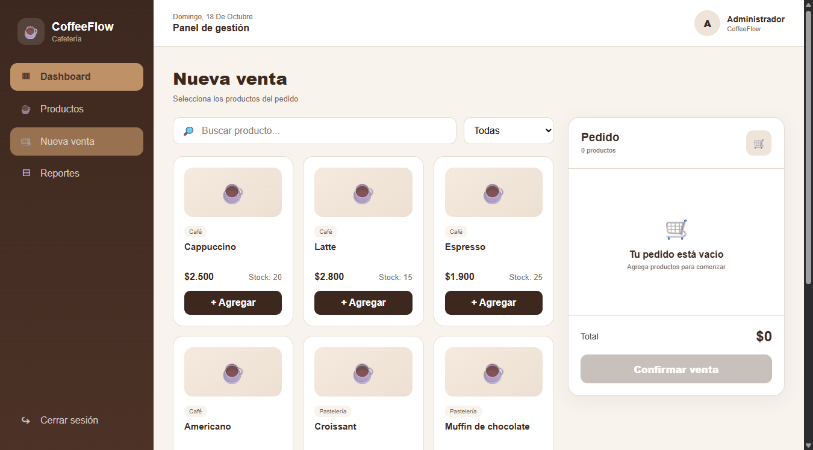  Figura 21. Evidencia CP-15 – CP-15_2_inactivo_y_carrito_vacio.png

EVIDENCIA DE EJECUCIÓN DE PRUEBAS: AUTOMATIZADAS
ID. Prueba:  CP-16 (CP16ReporteVentasTest) | Id. Caso de Uso Asociado:  CU-13 Consultar reporte de ventas | Id. Del Requerimiento Asociado:  RF-21, RF-22, RF-23
Fecha de Ejecución:  18-10-2026 | Herramienta(s) Ocupada(s):  Selenium WebDriver 4.48 · JUnit 5.10 (Jupiter) · Maven Surefire 3.2.5 · patrón Page Object | Alcance:  Funcional – rango de fechas, métricas, detalle y valores límite de fecha
Ambiente de Prueba: | Windows 11 Pro 10.0.26200 · Google Chrome 155.0.8059.84 (headless) y Microsoft Edge · Java 21.0.5 · Maven 3.9.14 · CoffeeFlow servido con ng serve en http://localhost:4200 · localStorage limpio antes de cada prueba (datos demo).
Resultado Esperado: | Rango hoy-hoy: 3 ventas, $16.100, 6 productos, más vendido Cappuccino y detalle expandible.  Rango futuro: $0 y "Sin datos". Rango invertido: sin ventas.
Resultado Obtenido: | 16.1: métricas exactas, orden #1003, #1002, #1001; detalle "2 × Cappuccino $5.000", "1 × Croissant $1.900".  16.2 y 16.3: listado vacío con métricas en cero.  Ejecuciones: 3 · aprobadas: 3 · rechazadas: 0.
Observaciones: | Las fechas de input[type=date] se asignan por script para no depender del idioma del navegador.
Realizado Por:  Lucas Figueroa (Jefe de proyecto QA) | Autorizada Por:  Santiago Serrano (Analista QA) | Estatus: Marque una Equis  [ X ] Aprobada  [ ] Rechazada  [ ] Diferida
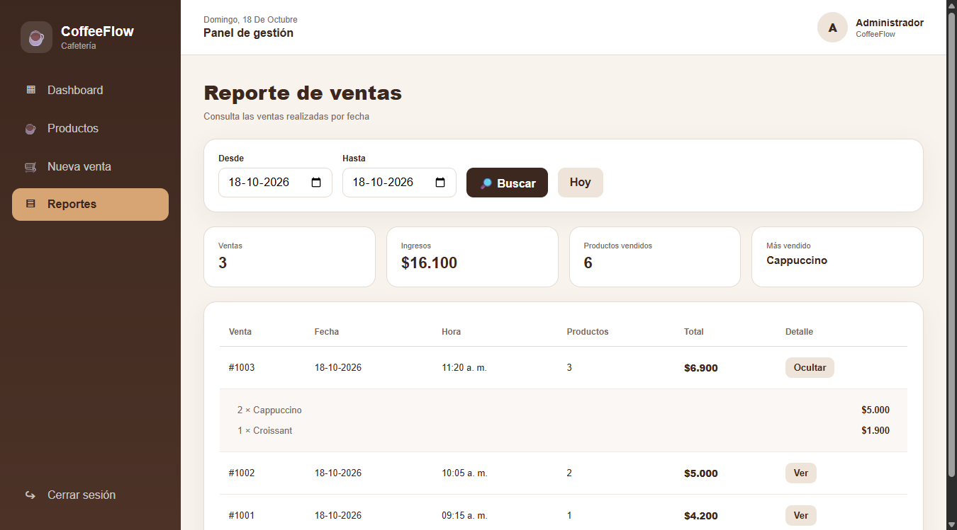  Figura 22. Evidencia CP-16 – CP-16_1_reporte_dia_detalle.png | 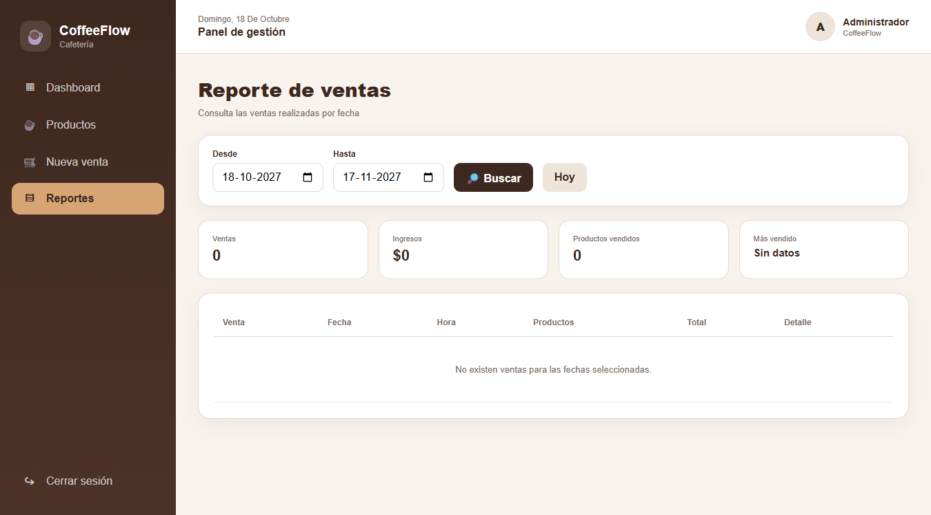  Figura 23. Evidencia CP-16 – CP-16_2_rango_sin_ventas.png

EVIDENCIA DE EJECUCIÓN DE PRUEBAS: AUTOMATIZADAS
ID. Prueba:  CP-17 (CP17DatosCorruptosTest) | Id. Caso de Uso Asociado:  CU-14 Recuperación ante datos corruptos | Id. Del Requerimiento Asociado:  RNF-09, RNF-13, RF-24
Fecha de Ejecución:  18-10-2026 | Herramienta(s) Ocupada(s):  Selenium WebDriver 4.48 · JUnit 5.10 (Jupiter) · Maven Surefire 3.2.5 · patrón Page Object | Alcance:  Robustez – datos inválidos en localStorage
Ambiente de Prueba: | Windows 11 Pro 10.0.26200 · Google Chrome 155.0.8059.84 (headless) y Microsoft Edge · Java 21.0.5 · Maven 3.9.14 · CoffeeFlow servido con ng serve en http://localhost:4200 · localStorage limpio antes de cada prueba (datos demo).
Resultado Esperado: | Con coffeeflow_productos = "{dato-invalido" la app se recupera con los datos por defecto.
Resultado Obtenido: | La aplicación no inicia (pantalla en blanco). Consola: "SyntaxError: Expected property name or '}' in JSON at position 1".  Ejecuciones: 1 · aprobadas: 0 · rechazadas: 1.
Observaciones: | Defecto DEF-02: CafeteriaService.cargarDatos() ejecuta JSON.parse sin try/catch. Incumple RNF-09.
Realizado Por:  Lucas Figueroa (Jefe de proyecto QA) | Autorizada Por:  Santiago Serrano (Analista QA) | Estatus: Marque una Equis  [ ] Aprobada  [ X ] Rechazada  [ ] Diferida
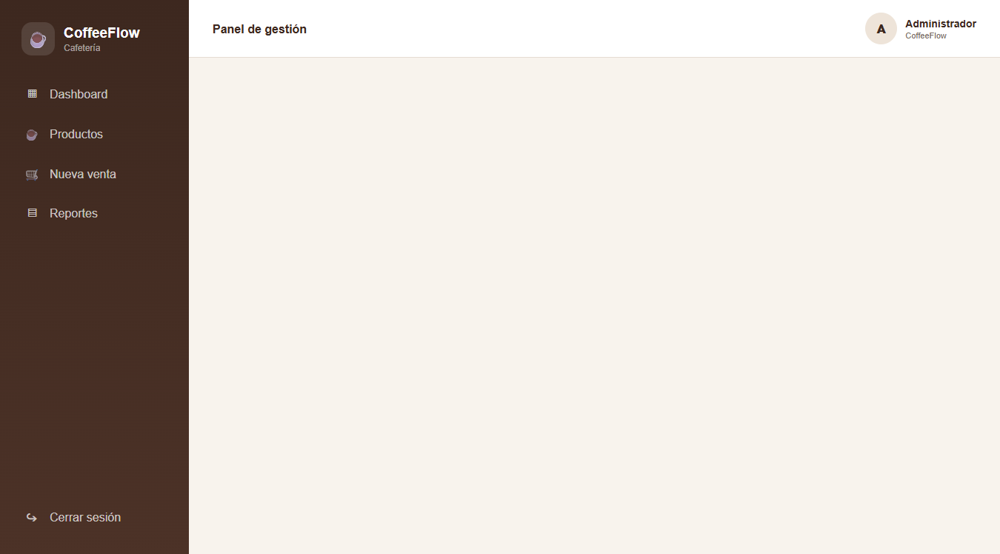
Figura 24. Evidencia CP-17 – CP-17_1_datos_corruptos.png

EVIDENCIA DE EJECUCIÓN DE PRUEBAS: AUTOMATIZADAS
ID. Prueba:  CP-18 (CP18LocalizacionTest) | Id. Caso de Uso Asociado:  CU-15 Localización de moneda y fecha | Id. Del Requerimiento Asociado:  RNF-11
Fecha de Ejecución:  18-10-2026 | Herramienta(s) Ocupada(s):  Selenium WebDriver 4.48 · JUnit 5.10 (Jupiter) · Maven Surefire 3.2.5 · patrón Page Object | Alcance:  No funcional – localización es-CL
Ambiente de Prueba: | Windows 11 Pro 10.0.26200 · Google Chrome 155.0.8059.84 (headless) y Microsoft Edge · Java 21.0.5 · Maven 3.9.14 · CoffeeFlow servido con ng serve en http://localhost:4200 · localStorage limpio antes de cada prueba (datos demo).
Resultado Esperado: | Montos $16.100 / $6.900 (sin decimales), fechas dd-mm-aaaa y hora "11:20".
Resultado Obtenido: | Montos y fechas correctos, pero la hora se muestra "11:20 a. m." (formato 12 horas).  Ejecuciones: 1 · aprobadas: 0 · rechazadas: 1.
Observaciones: | Defecto DEF-04: formatoHora() usa Intl.DateTimeFormat("es-CL") sin hourCycle; el CLDR actual de Chrome/Node para es-CL usa 12 h. Corrección: { hour: "2-digit", minute: "2-digit", hourCycle: "h23" }.
Realizado Por:  Lucas Figueroa (Jefe de proyecto QA) | Autorizada Por:  Santiago Serrano (Analista QA) | Estatus: Marque una Equis  [ ] Aprobada  [ X ] Rechazada  [ ] Diferida
Figura 25. Evidencia CP-18 – CP-18_1_dashboard.png

EVIDENCIA DE EJECUCIÓN DE PRUEBAS: AUTOMATIZADAS
ID. Prueba:  CP-19 (CP19SeguridadSesionTest) | Id. Caso de Uso Asociado:  CU-16 Endurecimiento de la sesión | Id. Del Requerimiento Asociado:  RNF-05, RNF-06
Fecha de Ejecución:  18-10-2026 | Herramienta(s) Ocupada(s):  Selenium WebDriver 4.48 · JUnit 5.10 (Jupiter) · Maven Surefire 3.2.5 · patrón Page Object | Alcance:  Seguridad – manipulación de la sesión y exposición de credenciales
Ambiente de Prueba: | Windows 11 Pro 10.0.26200 · Google Chrome 155.0.8059.84 (headless) y Microsoft Edge · Java 21.0.5 · Maven 3.9.14 · CoffeeFlow servido con ng serve en http://localhost:4200 · localStorage limpio antes de cada prueba (datos demo).
Resultado Esperado: | 19.1 Escribir coffeeflow_logged="true" sin login no debe dar acceso.  19.2 El campo contraseña es type="password".  19.3 Las credenciales no deben estar en el JavaScript público.
Resultado Obtenido: | 19.1 RECHAZADO: con solo escribir el flag se accede a /dashboard.  19.2 APROBADO: type="password".  19.3 RECHAZADO: el chunk de login descargado contiene usuario === "admin" && password === "1234".  Ejecuciones: 3 · aprobadas: 1 · rechazadas: 2.
Observaciones: | Hallazgos DEF-05 y DEF-06 (OWASP A07 Identification and Authentication Failures). Requiere autenticación en servidor con contraseña con hash y token firmado.
Realizado Por:  Lucas Figueroa (Jefe de proyecto QA) | Autorizada Por:  Santiago Serrano (Analista QA) | Estatus: Marque una Equis  [ ] Aprobada  [ X ] Rechazada  [ ] Diferida
Figura 26. Evidencia CP-19 – CP-19_1_flag_manipulado.png

EVIDENCIA DE EJECUCIÓN DE PRUEBAS: AUTOMATIZADAS
ID. Prueba:  CP-20 (CP20PortabilidadOfflineTest) | Id. Caso de Uso Asociado:  CU-17 Portabilidad y operación offline | Id. Del Requerimiento Asociado:  RNF-03, RNF-04, RNF-10
Fecha de Ejecución:  18-10-2026 | Herramienta(s) Ocupada(s):  Selenium WebDriver 4.48 · JUnit 5.10 (Jupiter) · Maven Surefire 3.2.5 · patrón Page Object | Alcance:  No funcional – compatibilidad (Chrome y Edge) y operación sin conexión
Ambiente de Prueba: | Windows 11 Pro 10.0.26200 · Google Chrome 155.0.8059.84 (headless) y Microsoft Edge · Java 21.0.5 · Maven 3.9.14 · CoffeeFlow servido con ng serve en http://localhost:4200 · localStorage limpio antes de cada prueba (datos demo).
Resultado Esperado: | El flujo login → venta → reporte funciona en Chrome y Edge.  Sin conexión (tras la primera carga) se registra una venta y se consulta el reporte.
Resultado Obtenido: | 20.1: flujo completo OK en Chrome y en Edge ("Venta #1004 registrada correctamente.").  20.2: con navigator.onLine = false se registró la venta #1005 y el reporte mostró 5 ventas.  Ejecuciones: 3 · aprobadas: 3 · rechazadas: 0.
Observaciones: | Modo offline emulado con Chrome DevTools Protocol (Network.emulateNetworkConditions). Firefox no está instalado en el equipo: queda pendiente para cubrir RNF-03 completo.
Realizado Por:  Lucas Figueroa (Jefe de proyecto QA) | Autorizada Por:  Santiago Serrano (Analista QA) | Estatus: Marque una Equis  [ X ] Aprobada  [ ] Rechazada  [ ] Diferida
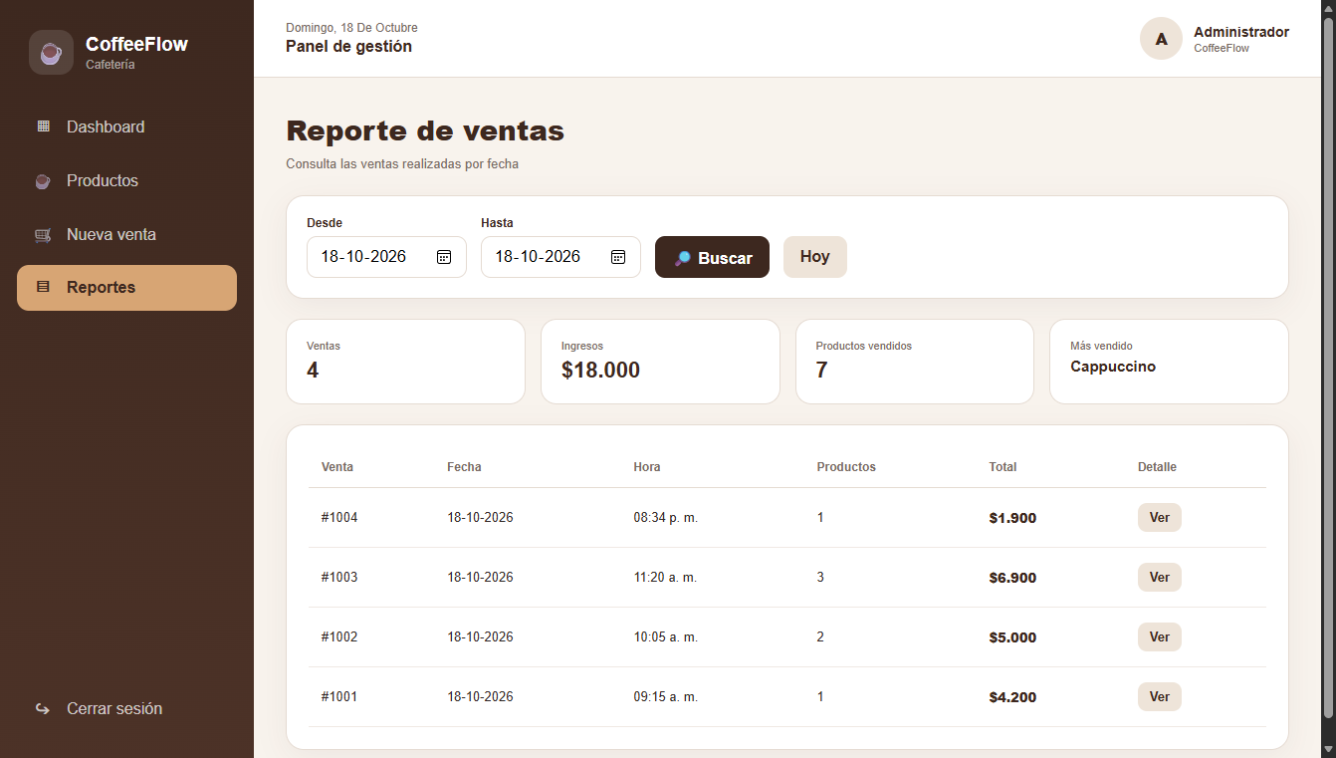  Figura 27. Evidencia CP-20 – CP-20_1_flujo_edge.png | 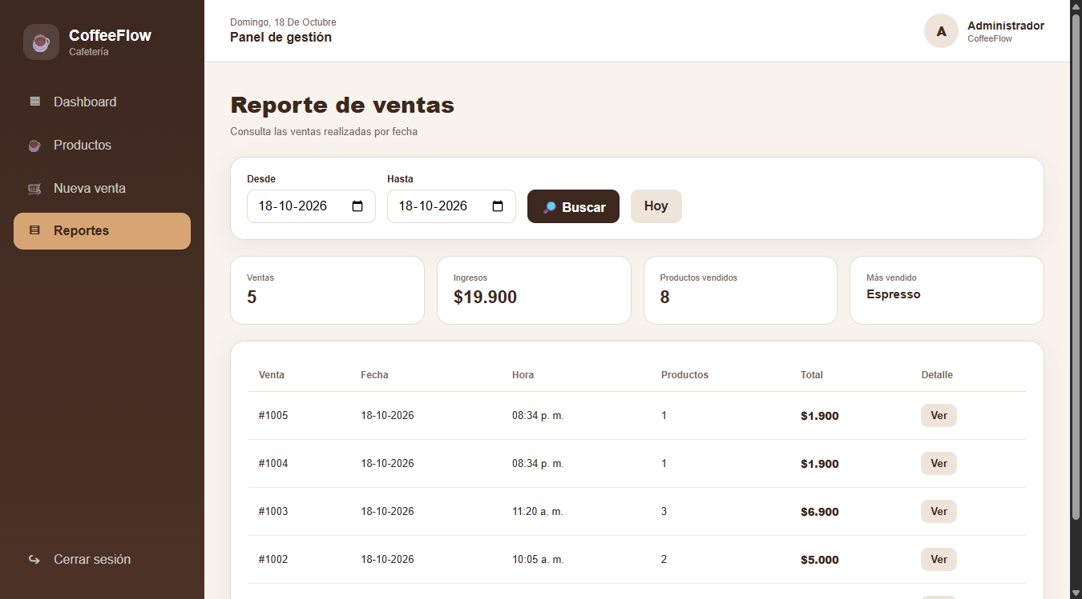  Figura 28. Evidencia CP-20 – CP-20_2_offline.png

EVIDENCIA DE EJECUCIÓN DE PRUEBAS: AUTOMATIZADAS
ID. Prueba:  CP-21 (CP21RendimientoVolumenTest) | Id. Caso de Uso Asociado:  CU-04/06/10/13 (vistas principales) | Id. Del Requerimiento Asociado:  RNF-02
Fecha de Ejecución:  18-10-2026 | Herramienta(s) Ocupada(s):  Selenium WebDriver 4.48 · JUnit 5.10 (Jupiter) · Maven Surefire 3.2.5 · patrón Page Object | Alcance:  Rendimiento en el cliente con volumen de datos (500 ventas y 200 productos)
Ambiente de Prueba: | Windows 11 Pro 10.0.26200 · Google Chrome 155.0.8059.84 (headless) y Microsoft Edge · Java 21.0.5 · Maven 3.9.14 · CoffeeFlow servido con ng serve en http://localhost:4200 · localStorage limpio antes de cada prueba (datos demo).
Resultado Esperado: | Cada vista (Dashboard, Productos, Nueva venta, Reportes) y la búsqueda responden en menos de 2 s.
Resultado Obtenido: | Tiempos medidos (límite 2.000 ms):  • Dashboard (recarga completa): 41 ms  • Productos (200 filas): 111 ms  • Nueva venta (200 tarjetas): 316 ms  • Reportes (mes en curso): 760 ms  • Busqueda en Productos: 216 ms  Ejecuciones: 1 · aprobadas: 1 · rechazadas: 0.
Observaciones: | Caso nuevo del Parcial 2 que complementa JMeter: en esta SPA el procesamiento ocurre en el navegador.
Realizado Por:  Lucas Figueroa (Jefe de proyecto QA) | Autorizada Por:  Santiago Serrano (Analista QA) | Estatus: Marque una Equis  [ X ] Aprobada  [ ] Rechazada  [ ] Diferida
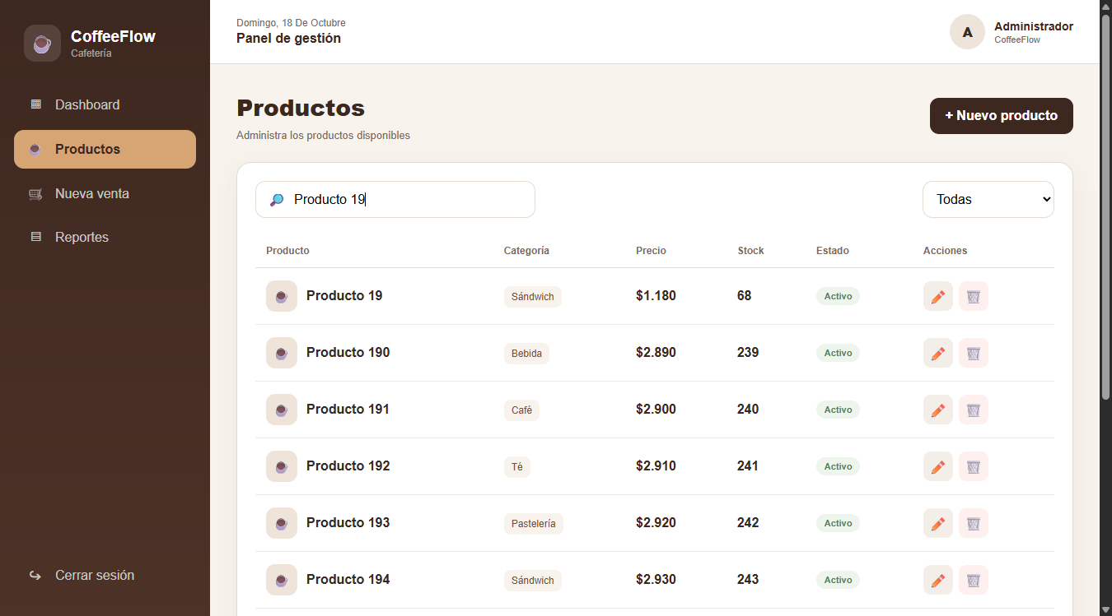
Figura 29. Evidencia CP-21 – CP-21_1_volumen_datos.png
Ejecución de Pruebas Unitarias y de Integración
Sistema: CoffeeFlow – Sistema de gestión para cafetería
Realizado por: Santiago Serrano (Analista QA)
Aplicación de la herramienta
Toda la lógica de negocio de CoffeeFlow está en TypeScript (Angular 21); el backend Spring Boot es un esqueleto sin lógica. Por eso las pruebas unitarias y de integración se escribieron con Vitest 4.1, el runner oficial de "ng test" en Angular 21 y framework de la familia xUnit (equivalente a JUnit/NUnit/unittest: describe/it, beforeEach, aserciones expect). Los resultados se exportan en formato JUnit XML (front/test-results/junit.xml) y la cobertura en lcov para SonarQube.
• Unitarias (PU-01 a PU-06): funciones de formato, CafeteriaService (todas las ramas de cargarDatos, CRUD, registrarVenta y ventasEntre) y el guard de autenticación, aisladas con un Storage en memoria.
• Integración (PI-01 a PI-06): componente + servicio real + localStorage + plantilla HTML renderizada (TestBed), y Router con la configuración real de app.routes.ts (RouterTestingHarness).
• Ejecución: cd front → npx ng test --watch=false --coverage. Entorno: Node.js 25.9 · jsdom · @vitest/coverage-v8.
Resumen de la ejecución unitaria y de integración
RESULTADOS VITEST (JUNIT XML) – 18-10-2026
ID | Tipo | Objeto de prueba | Pruebas | OK | Falla | Estatus
PU-01 | Unitaria | formatoCLP(), formatoFecha(), formatoHora() | 5 | 4 | 1 | Rechazada
PU-02 | Unitaria | CafeteriaService.cargarDatos() | 3 | 2 | 1 | Rechazada
PU-03 | Unitaria | crearProducto(), actualizarProducto(), eliminarProducto() | 4 | 4 | 0 | Aprobada
PU-04 | Unitaria | CafeteriaService.registrarVenta() (todas sus ramas) | 9 | 8 | 1 | Rechazada
PU-05 | Unitaria | CafeteriaService.ventasEntre() | 4 | 4 | 0 | Aprobada
PU-06 | Unitaria | authGuard (core/guards/auth.guard.ts) | 3 | 3 | 0 | Aprobada
PI-01 | Integración | Router + configuración real de rutas + MainLayout | 6 | 2 | 4 | Rechazada
PI-02 | Integración | Componente Login + formulario reactivo + Router | 4 | 4 | 0 | Aprobada
PI-03 | Integración | Componente NuevaVenta + CafeteriaService + localStorage | 8 | 8 | 0 | Aprobada
PI-04 | Integración | Componente ProductoList + CafeteriaService | 9 | 9 | 0 | Aprobada
PI-05 | Integración | Componente ReporteVentas + CafeteriaService | 4 | 3 | 1 | Rechazada
PI-06 | Integración | Componente Dashboard + CafeteriaService | 4 | 4 | 0 | Aprobada
Total |  | 6 suites unitarias + 6 de integración | 63 | 55 | 8
Métrica de cobertura (v8) | Valor | Detalle
Líneas | 89.4 % | 740 de 828 líneas
Ramas (decisiones) | 88.0 % | 168 de 191 ramas
Funciones | 80.5 % | Incluye plantillas HTML compiladas
CafeteriaService | 100 % | Lógica de negocio central (líneas)
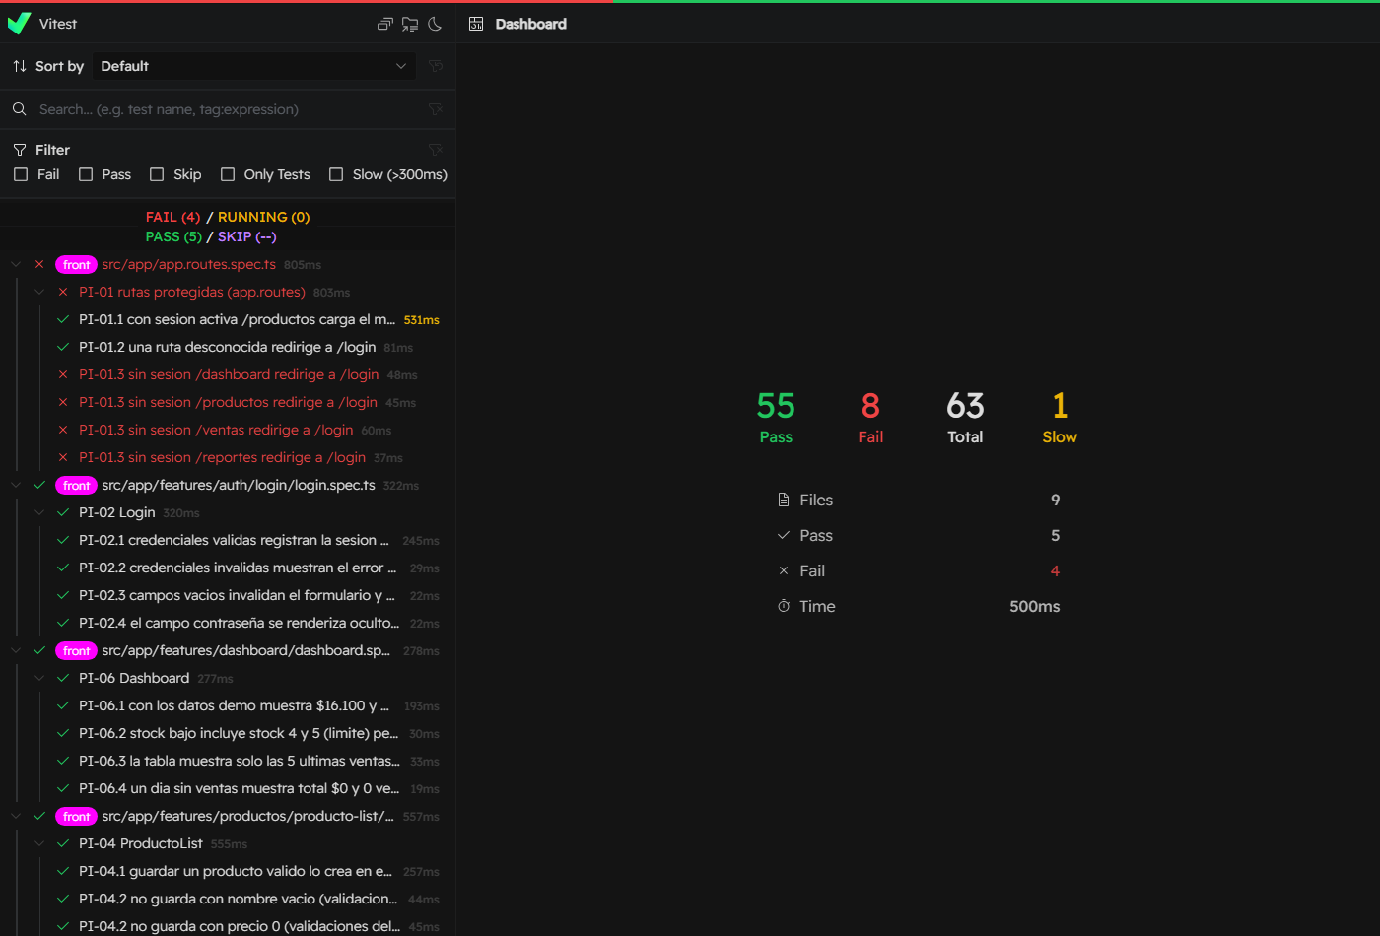
Figura 30. Reporte HTML de Vitest con las 63 pruebas (front/test-results/html).
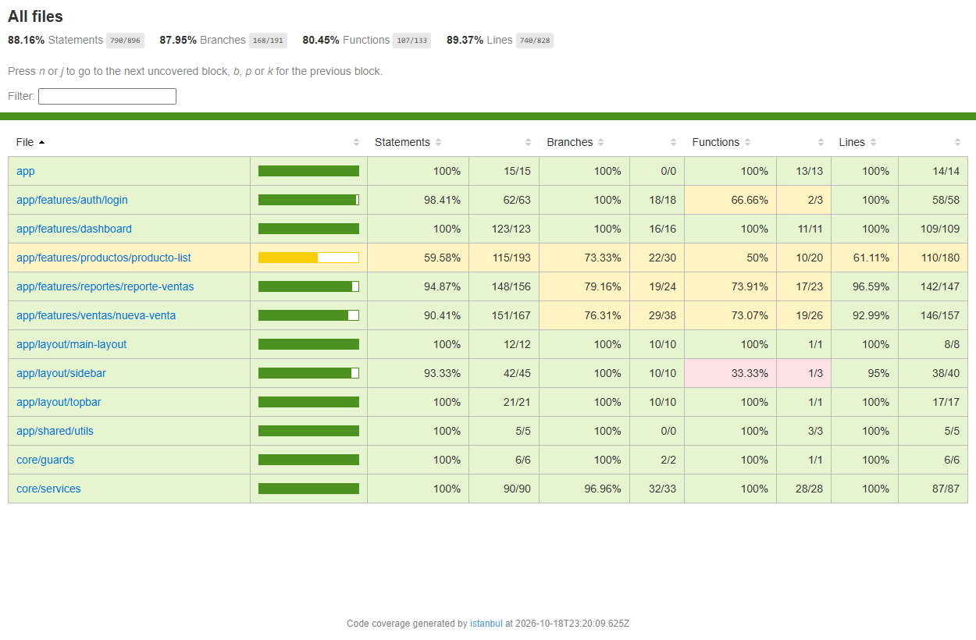
Figura 31. Reporte de cobertura (front/coverage/front/index.html).

EVIDENCIA DE EJECUCIÓN DE PRUEBAS: UNITARIAS Y DE INTEGRACIÓN
ID. Prueba:  PU-01 (unitaria) | Id. Caso de Uso Asociado:  CU-15 Localización | Id. Del Requerimiento Asociado:  RNF-11
Fecha de Ejecución:  18-10-2026 | Herramienta(s) Ocupada(s):  Vitest 4.1.11 · Angular TestBed · jsdom · @vitest/coverage-v8 | Alcance:  Unitaria: formatoCLP(), formatoFecha(), formatoHora()
Ambiente de Prueba: | Windows 11 · Node.js 25.9 · Angular CLI 21.2 (@angular/build:unit-test) · archivo src/app/shared/utils/formato.spec.ts
Resultado Esperado: | Montos con separador de miles y sin decimales ($16.100, $0, redondeo de 1999,6 a $2.000).  Fechas dd-mm-aaaa y horas HH:mm (24 h).
Resultado Obtenido: | 4 de 5 pruebas aprobadas.  • ✔ PU-01.1 formatoCLP usa separador de miles y no muestra decimales  • ✔ PU-01.2 formatoCLP redondea montos con decimales (CLP no usa centavos)  • ✔ PU-01.3 formatoCLP con valor limite 0  • ✔ PU-01.4 formatoFecha devuelve dd-mm-aaaa  • ✘ PU-01.5 formatoHora devuelve HH:mm en formato 24 horas
Observaciones: | PU-01.5 falla: formatoHora("…T11:20:00") devuelve "11:20 a. m." → defecto DEF-04 (mismo hallazgo que CP-18).
Realizado Por:  Santiago Serrano (Analista QA) | Autorizada Por:  Lucas Figueroa (Jefe de proyecto QA) | Estatus: Marque una Equis  [ ] Aprobada  [ X ] Rechazada  [ ] Diferida

EVIDENCIA DE EJECUCIÓN DE PRUEBAS: UNITARIAS Y DE INTEGRACIÓN
ID. Prueba:  PU-02 (unitaria) | Id. Caso de Uso Asociado:  CU-14 Recuperación de datos | Id. Del Requerimiento Asociado:  RF-24, RNF-09
Fecha de Ejecución:  18-10-2026 | Herramienta(s) Ocupada(s):  Vitest 4.1.11 · Angular TestBed · jsdom · @vitest/coverage-v8 | Alcance:  Unitaria: CafeteriaService.cargarDatos()
Ambiente de Prueba: | Windows 11 · Node.js 25.9 · Angular CLI 21.2 (@angular/build:unit-test) · archivo src/core/services/cafeteria.service.spec.ts
Resultado Esperado: | Sin datos guardados carga 8 productos y 3 ventas demo y los persiste.  Con datos guardados los reutiliza; con datos corruptos se recupera con los datos demo.
Resultado Obtenido: | 2 de 3 pruebas aprobadas.  • ✔ PU-02.1 sin datos guardados carga 8 productos y 3 ventas demo y los persiste  • ✔ PU-02.2 con datos guardados los reutiliza en lugar de los datos demo  • ✘ PU-02.3 con datos corruptos en localStorage se recupera con los datos demo
Observaciones: | PU-02.3 falla con "SyntaxError: Expected property name or '}' in JSON" → defecto DEF-02.
Realizado Por:  Santiago Serrano (Analista QA) | Autorizada Por:  Lucas Figueroa (Jefe de proyecto QA) | Estatus: Marque una Equis  [ ] Aprobada  [ X ] Rechazada  [ ] Diferida

EVIDENCIA DE EJECUCIÓN DE PRUEBAS: UNITARIAS Y DE INTEGRACIÓN
ID. Prueba:  PU-03 (unitaria) | Id. Caso de Uso Asociado:  CU-06/07/08 | Id. Del Requerimiento Asociado:  RF-09 a RF-12
Fecha de Ejecución:  18-10-2026 | Herramienta(s) Ocupada(s):  Vitest 4.1.11 · Angular TestBed · jsdom · @vitest/coverage-v8 | Alcance:  Unitaria: crearProducto(), actualizarProducto(), eliminarProducto()
Ambiente de Prueba: | Windows 11 · Node.js 25.9 · Angular CLI 21.2 (@angular/build:unit-test) · archivo src/core/services/cafeteria.service.spec.ts
Resultado Esperado: | Id = máximo + 1 (o 1 si no hay productos), alta al inicio, edición solo del id indicado y baja persistida.
Resultado Obtenido: | 4 de 4 pruebas aprobadas.  • ✔ PU-03.1 crearProducto asigna id = max + 1, lo agrega al inicio y lo persiste  • ✔ PU-03.2 crearProducto sin productos previos asigna id 1  • ✔ PU-03.3 actualizarProducto modifica solo el producto indicado y conserva su id  • ✔ PU-03.4 eliminarProducto quita el producto del estado y del almacenamiento
Observaciones: | Todas las aserciones se cumplieron.
Realizado Por:  Santiago Serrano (Analista QA) | Autorizada Por:  Lucas Figueroa (Jefe de proyecto QA) | Estatus: Marque una Equis  [ X ] Aprobada  [ ] Rechazada  [ ] Diferida

EVIDENCIA DE EJECUCIÓN DE PRUEBAS: UNITARIAS Y DE INTEGRACIÓN
ID. Prueba:  PU-04 (unitaria) | Id. Caso de Uso Asociado:  CU-12 Confirmar venta | Id. Del Requerimiento Asociado:  RF-19, RF-20, RNF-13
Fecha de Ejecución:  18-10-2026 | Herramienta(s) Ocupada(s):  Vitest 4.1.11 · Angular TestBed · jsdom · @vitest/coverage-v8 | Alcance:  Unitaria: CafeteriaService.registrarVenta() (todas sus ramas)
Ambiente de Prueba: | Windows 11 · Node.js 25.9 · Angular CLI 21.2 (@angular/build:unit-test) · archivo src/core/services/cafeteria.service.spec.ts
Resultado Esperado: | Rechaza venta vacía, producto inexistente, inactivo y stock + 1; acepta vender exactamente el stock.  Calcula subtotales/total, folio #1004, descuenta y persiste; con el mismo producto en dos líneas valida la cantidad acumulada.
Resultado Obtenido: | 8 de 9 pruebas aprobadas.  • ✔ PU-04.1 rechaza una venta sin items  • ✔ PU-04.2 rechaza un producto inexistente  • ✔ PU-04.3 rechaza un producto desactivado sin descontar stock  • ✔ PU-04.4 rechaza una cantidad mayor al stock (valor limite stock + 1)  • ✔ PU-04.5 acepta vender exactamente el stock disponible (valor limite) y deja stock 0  • ✔ PU-04.6 calcula subtotales y total, asigna id correlativo y descuenta stock  • ✔ PU-04.7 persiste la venta y el stock en localStorage  • ✔ PU-04.8 registra la fecha en formato local aaaa-mm-ddTHH:mm:ss  • ✘ PU-04.9 con el mismo producto repetido valida y descuenta la cantidad acumulada
Observaciones: | PU-04.9 falla: con [{id 1, 15}, {id 1, 10}] y stock 20 la venta se acepta (cobra 25 unidades, descuenta 10) → defecto DEF-03 (el Map de cantidades sobrescribe en vez de acumular).
Realizado Por:  Santiago Serrano (Analista QA) | Autorizada Por:  Lucas Figueroa (Jefe de proyecto QA) | Estatus: Marque una Equis  [ ] Aprobada  [ X ] Rechazada  [ ] Diferida

EVIDENCIA DE EJECUCIÓN DE PRUEBAS: UNITARIAS Y DE INTEGRACIÓN
ID. Prueba:  PU-05 (unitaria) | Id. Caso de Uso Asociado:  CU-13 Reporte de ventas | Id. Del Requerimiento Asociado:  RF-21
Fecha de Ejecución:  18-10-2026 | Herramienta(s) Ocupada(s):  Vitest 4.1.11 · Angular TestBed · jsdom · @vitest/coverage-v8 | Alcance:  Unitaria: CafeteriaService.ventasEntre()
Ambiente de Prueba: | Windows 11 · Node.js 25.9 · Angular CLI 21.2 (@angular/build:unit-test) · archivo src/core/services/cafeteria.service.spec.ts
Resultado Esperado: | Incluye los extremos del rango, ordena de la más reciente a la más antigua, sin fechas devuelve todo y un rango vacío o invertido devuelve [].
Resultado Obtenido: | 4 de 4 pruebas aprobadas.  • ✔ PU-05.1 incluye los extremos del rango y ordena de la mas reciente a la mas antigua  • ✔ PU-05.2 filtra por un unico dia  • ✔ PU-05.3 sin fechas devuelve todas las ventas  • ✔ PU-05.4 un rango sin ventas o invertido devuelve una lista vacia
Observaciones: | Todas las aserciones se cumplieron.
Realizado Por:  Santiago Serrano (Analista QA) | Autorizada Por:  Lucas Figueroa (Jefe de proyecto QA) | Estatus: Marque una Equis  [ X ] Aprobada  [ ] Rechazada  [ ] Diferida

EVIDENCIA DE EJECUCIÓN DE PRUEBAS: UNITARIAS Y DE INTEGRACIÓN
ID. Prueba:  PU-06 (unitaria) | Id. Caso de Uso Asociado:  CU-03 Control de acceso | Id. Del Requerimiento Asociado:  RF-04, RNF-05
Fecha de Ejecución:  18-10-2026 | Herramienta(s) Ocupada(s):  Vitest 4.1.11 · Angular TestBed · jsdom · @vitest/coverage-v8 | Alcance:  Unitaria: authGuard (core/guards/auth.guard.ts)
Ambiente de Prueba: | Windows 11 · Node.js 25.9 · Angular CLI 21.2 (@angular/build:unit-test) · archivo src/core/guards/auth.guard.spec.ts
Resultado Esperado: | Con sesión permite el acceso; sin sesión o con valor distinto de "true" devuelve UrlTree a /login.
Resultado Obtenido: | 3 de 3 pruebas aprobadas.  • ✔ PU-06.1 con sesion activa permite el acceso  • ✔ PU-06.2 sin sesion redirige a /login  • ✔ PU-06.3 un valor distinto de "true" no se considera sesion valida
Observaciones: | El guard real funciona; el defecto DEF-01 está en que app.routes.ts no lo usa (ver PI-01).
Realizado Por:  Santiago Serrano (Analista QA) | Autorizada Por:  Lucas Figueroa (Jefe de proyecto QA) | Estatus: Marque una Equis  [ X ] Aprobada  [ ] Rechazada  [ ] Diferida

EVIDENCIA DE EJECUCIÓN DE PRUEBAS: UNITARIAS Y DE INTEGRACIÓN
ID. Prueba:  PI-01 (integración) | Id. Caso de Uso Asociado:  CU-01/03 | Id. Del Requerimiento Asociado:  RF-01, RF-04, RNF-05
Fecha de Ejecución:  18-10-2026 | Herramienta(s) Ocupada(s):  Vitest 4.1.11 · Angular TestBed · jsdom · @vitest/coverage-v8 | Alcance:  Integración: Router + configuración real de rutas + MainLayout
Ambiente de Prueba: | Windows 11 · Node.js 25.9 · Angular CLI 21.2 (@angular/build:unit-test) · archivo src/app/app.routes.spec.ts
Resultado Esperado: | Con sesión /productos carga el módulo; ruta desconocida redirige a /login.  Sin sesión /dashboard, /productos, /ventas y /reportes redirigen a /login.
Resultado Obtenido: | 2 de 6 pruebas aprobadas.  • ✔ PI-01.1 con sesion activa /productos carga el modulo Productos  • ✔ PI-01.2 una ruta desconocida redirige a /login  • ✘ PI-01.3 sin sesion /dashboard redirige a /login  • ✘ PI-01.3 sin sesion /productos redirige a /login  • ✘ PI-01.3 sin sesion /ventas redirige a /login  • ✘ PI-01.3 sin sesion /reportes redirige a /login
Observaciones: | PI-01.3 falla en las 4 rutas: la navegación termina en la ruta protegida → defecto DEF-01.
Realizado Por:  Santiago Serrano (Analista QA) | Autorizada Por:  Lucas Figueroa (Jefe de proyecto QA) | Estatus: Marque una Equis  [ ] Aprobada  [ X ] Rechazada  [ ] Diferida

EVIDENCIA DE EJECUCIÓN DE PRUEBAS: UNITARIAS Y DE INTEGRACIÓN
ID. Prueba:  PI-02 (integración) | Id. Caso de Uso Asociado:  CU-01 Iniciar sesión | Id. Del Requerimiento Asociado:  RF-01, RF-02, RNF-06
Fecha de Ejecución:  18-10-2026 | Herramienta(s) Ocupada(s):  Vitest 4.1.11 · Angular TestBed · jsdom · @vitest/coverage-v8 | Alcance:  Integración: Componente Login + formulario reactivo + Router
Ambiente de Prueba: | Windows 11 · Node.js 25.9 · Angular CLI 21.2 (@angular/build:unit-test) · archivo src/app/features/auth/login/login.spec.ts
Resultado Esperado: | Credenciales válidas crean la sesión y navegan a /dashboard; inválidas muestran el error; campos vacíos invalidan el formulario; la contraseña es type="password".
Resultado Obtenido: | 4 de 4 pruebas aprobadas.  • ✔ PI-02.1 credenciales validas registran la sesion y navegan a /dashboard  • ✔ PI-02.2 credenciales invalidas muestran el error en pantalla y no crean sesion  • ✔ PI-02.3 campos vacios invalidan el formulario y no se evalua la autenticacion  • ✔ PI-02.4 el campo contraseña se renderiza oculto (type=password) (RNF-06)
Observaciones: | Todas las aserciones se cumplieron.
Realizado Por:  Santiago Serrano (Analista QA) | Autorizada Por:  Lucas Figueroa (Jefe de proyecto QA) | Estatus: Marque una Equis  [ X ] Aprobada  [ ] Rechazada  [ ] Diferida

EVIDENCIA DE EJECUCIÓN DE PRUEBAS: UNITARIAS Y DE INTEGRACIÓN
ID. Prueba:  PI-03 (integración) | Id. Caso de Uso Asociado:  CU-10/11/12 | Id. Del Requerimiento Asociado:  RF-16 a RF-20
Fecha de Ejecución:  18-10-2026 | Herramienta(s) Ocupada(s):  Vitest 4.1.11 · Angular TestBed · jsdom · @vitest/coverage-v8 | Alcance:  Integración: Componente NuevaVenta + CafeteriaService + localStorage
Ambiente de Prueba: | Windows 11 · Node.js 25.9 · Angular CLI 21.2 (@angular/build:unit-test) · archivo src/app/features/ventas/nueva-venta/nueva-venta.spec.ts
Resultado Esperado: | Solo productos activos; tope de stock; total $6.900; − hasta 0 quita el ítem; confirmar descuenta, persiste y vacía; carrito vacío y producto desactivado se rechazan; búsqueda sin distinguir mayúsculas.
Resultado Obtenido: | 8 de 8 pruebas aprobadas.  • ✔ PI-03.1 la grilla muestra solo productos activos  • ✔ PI-03.2 agregar respeta el stock: la 5.a unidad de un producto con stock 4 se rechaza  • ✔ PI-03.3 el total del carrito suma precio x cantidad y se muestra en CLP  • ✔ PI-03.4 disminuir hasta 0 quita el item del carrito  • ✔ PI-03.5 confirmar venta registra la transaccion, descuenta stock, persiste y vacia el carrito  • ✔ PI-03.6 confirmar con el carrito vacio muestra un error y no registra ventas  • ✔ PI-03.7 si el producto se desactiva despues de agregarlo, la venta se rechaza  • ✔ PI-03.8 el buscador filtra por nombre sin distinguir mayusculas
Observaciones: | Todas las aserciones se cumplieron.
Realizado Por:  Santiago Serrano (Analista QA) | Autorizada Por:  Lucas Figueroa (Jefe de proyecto QA) | Estatus: Marque una Equis  [ X ] Aprobada  [ ] Rechazada  [ ] Diferida

EVIDENCIA DE EJECUCIÓN DE PRUEBAS: UNITARIAS Y DE INTEGRACIÓN
ID. Prueba:  PI-04 (integración) | Id. Caso de Uso Asociado:  CU-06/07/08/09 | Id. Del Requerimiento Asociado:  RF-09 a RF-15
Fecha de Ejecución:  18-10-2026 | Herramienta(s) Ocupada(s):  Vitest 4.1.11 · Angular TestBed · jsdom · @vitest/coverage-v8 | Alcance:  Integración: Componente ProductoList + CafeteriaService
Ambiente de Prueba: | Windows 11 · Node.js 25.9 · Angular CLI 21.2 (@angular/build:unit-test) · archivo src/app/features/productos/producto-list/producto-list.spec.ts
Resultado Esperado: | Alta válida (nombre recortado), 4 entradas inválidas rechazadas, límites precio 1 / stock 0 aceptados, edición persistida, eliminación solo con confirmación y filtros combinados.
Resultado Obtenido: | 9 de 9 pruebas aprobadas.  • ✔ PI-04.1 guardar un producto valido lo crea en el servicio y cierra el modal  • ✔ PI-04.2 no guarda con nombre vacio (validaciones del formulario)  • ✔ PI-04.2 no guarda con precio 0 (validaciones del formulario)  • ✔ PI-04.2 no guarda con precio negativo (validaciones del formulario)  • ✔ PI-04.2 no guarda con stock negativo (validaciones del formulario)  • ✔ PI-04.3 acepta los valores limite validos precio 1 y stock 0  • ✔ PI-04.4 editar precarga el formulario y actualiza el producto persistido  • ✔ PI-04.5 eliminar solo borra cuando el usuario confirma  • ✔ PI-04.6 la busqueda y el filtro de categoria se combinan
Observaciones: | Todas las aserciones se cumplieron.
Realizado Por:  Santiago Serrano (Analista QA) | Autorizada Por:  Lucas Figueroa (Jefe de proyecto QA) | Estatus: Marque una Equis  [ X ] Aprobada  [ ] Rechazada  [ ] Diferida

EVIDENCIA DE EJECUCIÓN DE PRUEBAS: UNITARIAS Y DE INTEGRACIÓN
ID. Prueba:  PI-05 (integración) | Id. Caso de Uso Asociado:  CU-13 Reporte de ventas | Id. Del Requerimiento Asociado:  RF-21, RF-22, RF-23, RNF-11
Fecha de Ejecución:  18-10-2026 | Herramienta(s) Ocupada(s):  Vitest 4.1.11 · Angular TestBed · jsdom · @vitest/coverage-v8 | Alcance:  Integración: Componente ReporteVentas + CafeteriaService
Ambiente de Prueba: | Windows 11 · Node.js 25.9 · Angular CLI 21.2 (@angular/build:unit-test) · archivo src/app/features/reportes/reporte-ventas/reporte-ventas.spec.ts
Resultado Esperado: | Métricas del período ($13.100, 6 productos, más vendido Espresso), fecha dd-mm-aaaa, hora HH:mm, detalle expandible, rango sin ventas ("Sin datos") e invertido.
Resultado Obtenido: | 3 de 4 pruebas aprobadas.  • ✔ PI-05.1 calcula ventas, ingresos, productos vendidos y producto mas vendido del periodo  • ✘ PI-05.2 muestra fecha dd-mm-aaaa y el detalle expandible de la venta  • ✔ PI-05.3 un rango sin ventas muestra totales en 0 y "Sin datos"  • ✔ PI-05.4 un rango invertido (desde > hasta) no muestra ventas
Observaciones: | PI-05.2 falla solo en la hora: se muestra "12:30 p. m." en lugar de "12:30" → defecto DEF-04.
Realizado Por:  Santiago Serrano (Analista QA) | Autorizada Por:  Lucas Figueroa (Jefe de proyecto QA) | Estatus: Marque una Equis  [ ] Aprobada  [ X ] Rechazada  [ ] Diferida

EVIDENCIA DE EJECUCIÓN DE PRUEBAS: UNITARIAS Y DE INTEGRACIÓN
ID. Prueba:  PI-06 (integración) | Id. Caso de Uso Asociado:  CU-04/05 | Id. Del Requerimiento Asociado:  RF-05 a RF-08
Fecha de Ejecución:  18-10-2026 | Herramienta(s) Ocupada(s):  Vitest 4.1.11 · Angular TestBed · jsdom · @vitest/coverage-v8 | Alcance:  Integración: Componente Dashboard + CafeteriaService
Ambiente de Prueba: | Windows 11 · Node.js 25.9 · Angular CLI 21.2 (@angular/build:unit-test) · archivo src/app/features/dashboard/dashboard.spec.ts
Resultado Esperado: | $16.100 y 3 ventas con datos demo; stock bajo con límites 4/5/6 e inactivos; top 5 actualizado al vender; día sin ventas en $0.
Resultado Obtenido: | 4 de 4 pruebas aprobadas.  • ✔ PI-06.1 con los datos demo muestra $16.100 y 3 ventas del dia  • ✔ PI-06.2 stock bajo incluye stock 4 y 5 (limite) pero no 6 ni productos inactivos  • ✔ PI-06.3 la tabla muestra solo las 5 ultimas ventas y se actualiza al registrar una venta  • ✔ PI-06.4 un dia sin ventas muestra total $0 y 0 ventas sin errores
Observaciones: | Todas las aserciones se cumplieron.
Realizado Por:  Santiago Serrano (Analista QA) | Autorizada Por:  Lucas Figueroa (Jefe de proyecto QA) | Estatus: Marque una Equis  [ X ] Aprobada  [ ] Rechazada  [ ] Diferida
Inspección de Código Estático (SonarQube)
Sistema: CoffeeFlow – Sistema de gestión para cafetería
Realizado por: Santiago Serrano (Analista QA)
Aplicación de la herramienta
Se instaló SonarQube Community Build 26.9 en modo local (herramientas/, con JDK 21 portable) y se analizó el repositorio con SonarScanner (npx @sonar/scan) mediante el script ejecutar-sonarqube.ps1. Esta segunda pasada incluye el código de pruebas (spec de Vitest y pruebas Java de Selenium) y el reporte de cobertura lcov generado por "ng test".
RESULTADOS SONARQUBE – PROYECTO coffeeflow
Métrica | Valor | Observación
Quality Gate | OK | Sonar way
Líneas de código (ncloc) | 3844 | Front Angular + backend Java
Seguridad (issues) | 0 | Rating A · vulnerabilidades: 0
Fiabilidad (issues) | 18 | Rating C · bugs (modo estándar): 12
Mantenibilidad (issues) | 3 | Rating A · deuda técnica 45 min · code smells: 9
Security Hotspots | 0 | Sin puntos sensibles por revisar
Cobertura | 96.2 % | lcov de Vitest
Duplicación | 0.0 %
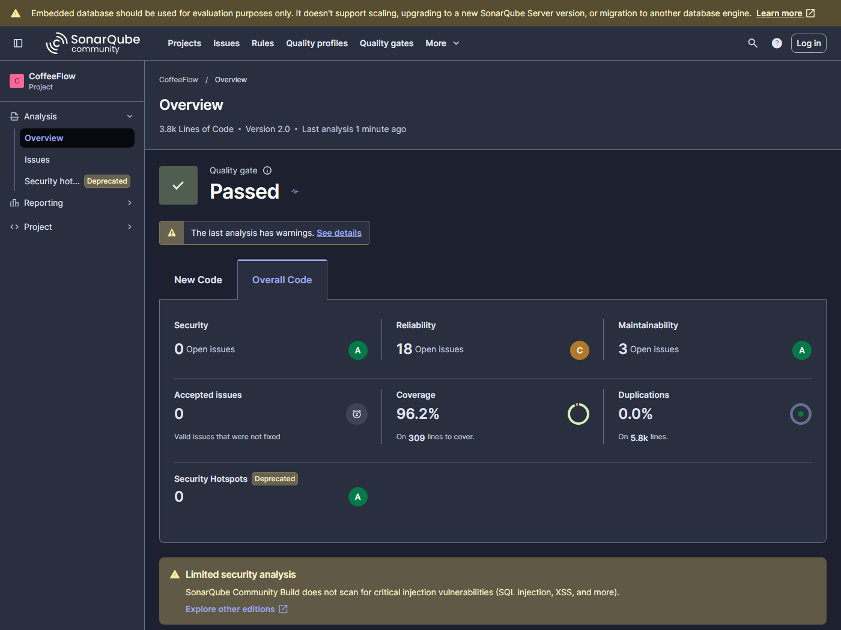
Figura 32. Panel general del proyecto en SonarQube (http://localhost:9000).
ISSUES ABIERTOS AGRUPADOS POR REGLA
Regla | Tipo | Severidad | N.º | Mensaje (ejemplo) | Ubicación (ejemplo)
Web:InputWithoutLabelCheck | Bug | Major | 10 | Add an "id" attribute to this input field and associate it with a label. | front/src/app/features/productos/producto-list/producto-list.html:39
Web:S6853 | Code Smell | Major | 6 | A form label must be associated with a control and have accessible text. | front/src/app/features/productos/producto-list/producto-list.html:276
css:S7924 | Code Smell | Major | 2 | Text does not meet the minimal contrast requirement with its background. | front/src/app/features/auth/login/login.scss:300
Web:MouseEventWithoutKeyboardEquivalentCheck | Bug | Minor | 2 | Add a 'onKeyDown|onKeyUp' attribute to this <div> tag. | front/src/app/features/productos/producto-list/producto-list.html:229
typescript:S7760 | Code Smell | Major | 1 | Prefer default parameters over reassignment. | front/src/core/services/cafeteria.service.ts:411
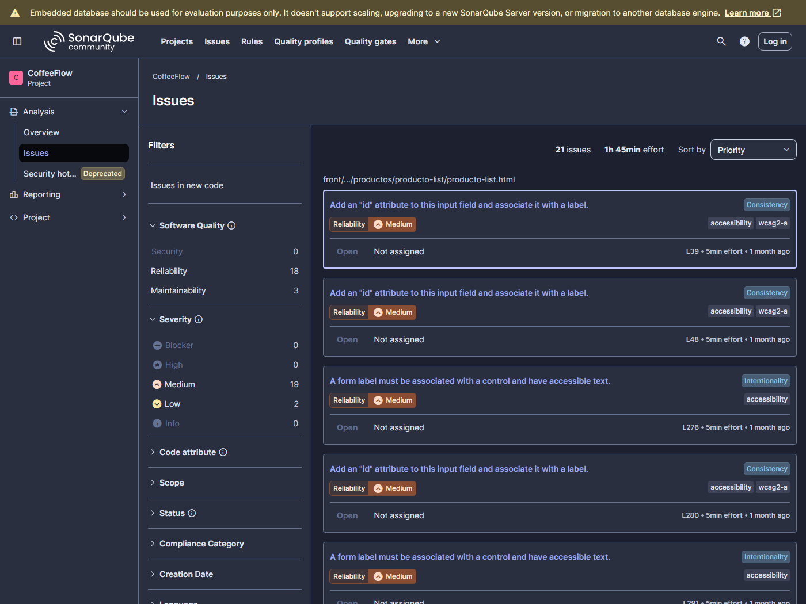
Figura 33. Pestaña Issues del proyecto en SonarQube.

EVIDENCIA DE EJECUCIÓN DE PRUEBAS: INSPECCIÓN DE CÓDIGO ESTÁTICO
ID. Prueba:  SQ-01 Inspección de código estático – SonarQube | Id. Caso de Uso Asociado:  Transversal (todo el código fuente) | Id. Del Requerimiento Asociado:  RNF-07, RNF-08, RNF-01
Fecha de Ejecución:  18-10-2026 | Herramienta(s) Ocupada(s):  SonarQube Community Build 26.9 · SonarScanner (npx @sonar/scan) · reglas Sonar way (TS, HTML, CSS, Java) | Alcance:  front/src (TypeScript, HTML, SCSS) y coffe/src/main/java; código de pruebas como test
Ambiente de Prueba: | Windows 11 · SonarQube local en http://localhost:9000 (JDK 21 portable, base H2 embebida) · análisis del commit 9b9c9c7 + cambios del Parcial 2
Resultado Esperado: | Quality Gate "Passed" (Sonar way).  0 vulnerabilidades y 0 Security Hotspots sin revisar.  Cobertura ≥ 80 % en el código nuevo; complejidad ciclomática por método ≤ 10 (RNF-08).
Resultado Obtenido: | Quality Gate: Passed. Cobertura: 96.2 % (antes del Parcial 2: 0 %).  Seguridad: 0 issues · Fiabilidad: 18 issues (rating C) · Mantenibilidad: 3 issues · Hotspots: 0.  21 issues abiertos: 18 de accesibilidad en plantillas HTML, 2 de contraste en SCSS y 1 en TypeScript.
Observaciones: | • Los issues de fiabilidad (rating C) son de accesibilidad: inputs sin label asociado (producto-list, reporte-ventas, nueva-venta) y el overlay del modal con (click) sin equivalente de teclado. Afectan a usuarios de lectores de pantalla.  • Contraste insuficiente en login.scss:300 y sidebar.scss:157; en cafeteria.service.ts:411 se sugiere un parámetro por defecto.  • SonarQube Community no detectó los defectos DEF-01 a DEF-06 (son de lógica/diseño) ni analiza inyecciones: por eso se complementa con pruebas dinámicas (Selenium, Vitest, ZAP).  • Recomendación: asociar <label for> / aria-label, agregar (keydown.escape) al modal y ajustar colores.
Realizado Por:  Santiago Serrano (Analista QA) | Autorizada Por:  Lucas Figueroa (Jefe de proyecto QA) | Estatus: Marque una Equis  [ X ] Aprobada  [ ] Rechazada  [ ] Diferida
Ejecución de Pruebas de Vulnerabilidad
Sistema: CoffeeFlow – Sistema de gestión para cafetería
Realizado por: Lucas Figueroa (Jefe de proyecto QA)
Aplicación de la herramienta
Se instaló OWASP ZAP 2.17.0 (paquete multiplataforma, ejecutado con Java 21 en modo comando) y se definió un plan de automatización (pruebas-seguridad/zap-coffeeflow.yaml): solicitudes a las 5 rutas del SPA, spider tradicional, AJAX spider con Chrome headless (ejecuta el JavaScript de Angular), escaneo pasivo y escaneo activo con la política por defecto (inyecciones, XSS, path traversal, etc.), generando reportes HTML y JSON. El objetivo fue el build de producción servido como sitio estático (npx serve -s dist/front/browser -l 8080), que es la forma de despliegue definida en RNF-04.
Como complemento se ejecutó npm audit (análisis de componentes con vulnerabilidades conocidas, OWASP A06) y se consolidaron los hallazgos de seguridad de las pruebas manuales/automatizadas de sesión (CP-04 y CP-19).

EVIDENCIA DE EJECUCIÓN DE PRUEBAS DE: VULNERABILIDAD
ID. Prueba:  VUL-01 Escaneo dinámico OWASP ZAP (DAST) | Id. Caso de Uso Asociado:  CU-01 a CU-17 (toda la SPA) | Id. Del Requerimiento Asociado:  RNF-05
Fecha de Ejecución:  18-10-2026 | Herramienta(s) Ocupada(s):  OWASP ZAP 2.17.0 · spider + AJAX spider · escaneo pasivo y activo | Alcance:  Sitio http://localhost:8080: 24 URL (spider) + 17 URL (AJAX spider)
Ambiente de Prueba: | Windows 11 Pro · OWASP ZAP 2.17.0 (Crossplatform, Java 21, modo -cmd -autorun) · Chrome headless para el AJAX spider · CoffeeFlow build de producción servido con "serve -s" en http://localhost:8080.
Resultado Esperado: | Sin vulnerabilidades de riesgo Alto ni Medio.  Cabeceras de seguridad HTTP presentes (CSP, X-Frame-Options, X-Content-Type-Options).
Resultado Obtenido: | Plan completado: spider 24 URL, AJAX spider 17 URL (3 min), escaneo pasivo y activo (00:00:03).  0 alertas Alto, 2 Medio, 1 Bajo y 1 Informativo.
Vulnerabilidades Detectadas: | Resumen ZAP: 4 tipos de alerta – Alto: 0 · Medio: 2 · Bajo: 1 · Informativo: 1.  • [Medio] Content Security Policy (CSP) Header Not Set (5 instancias)  • [Medio] Missing Anti-clickjacking Header (1 instancias)  • [Bajo] X-Content-Type-Options Header Missing (5 instancias)  El escaneo activo fue breve porque el sitio estático no expone parámetros, formularios ni API procesados en el servidor (toda la lógica corre en el navegador).  Se descartó una primera corrida: ZAP usaba su proxy en el puerto 8080 (el mismo del sitio) y escaneó su propia API; se repitió con -port 8090.  No se detectaron inyecciones (SQL, XSS reflejado/persistente, path traversal, ejecución remota) en el escaneo activo.
Realizado Por:  Lucas Figueroa (Jefe de proyecto QA) | Autorizada Por:  Santiago Serrano (Analista QA) | Estatus: Marque una Equis  [ ] Aprobada  [ X ] Rechazada  [ ] Diferida
ALERTAS DETECTADAS POR OWASP ZAP
Riesgo | Alerta ZAP | Descripción / impacto | CWE | Inst.
Medio | Content Security Policy (CSP) Header Not Set | No se envía la cabecera Content-Security-Policy (mitiga XSS e inyección de recursos). | CWE-693 | 5
Medio | Missing Anti-clickjacking Header | Falta X-Frame-Options / frame-ancestors: la app puede incrustarse en un iframe (clickjacking). | CWE-1021 | 1
Bajo | X-Content-Type-Options Header Missing | Falta X-Content-Type-Options: nosniff (el navegador podría interpretar mal el tipo MIME). | CWE-693 | 5
Informativo | Modern Web Application | Aplicación SPA moderna detectada (informativo: se recomienda el AJAX spider). | - | 5
Recomendación: configurar las cabeceras de seguridad en el servidor que publique el sitio estático (por ejemplo en serve.json, nginx o el hosting): Content-Security-Policy "default-src 'self'; style-src 'self' fonts.googleapis.com; font-src fonts.gstatic.com; frame-ancestors 'none'", X-Content-Type-Options: nosniff, Referrer-Policy y Strict-Transport-Security al publicar con HTTPS; e incluir las fuentes localmente o con atributo integrity.
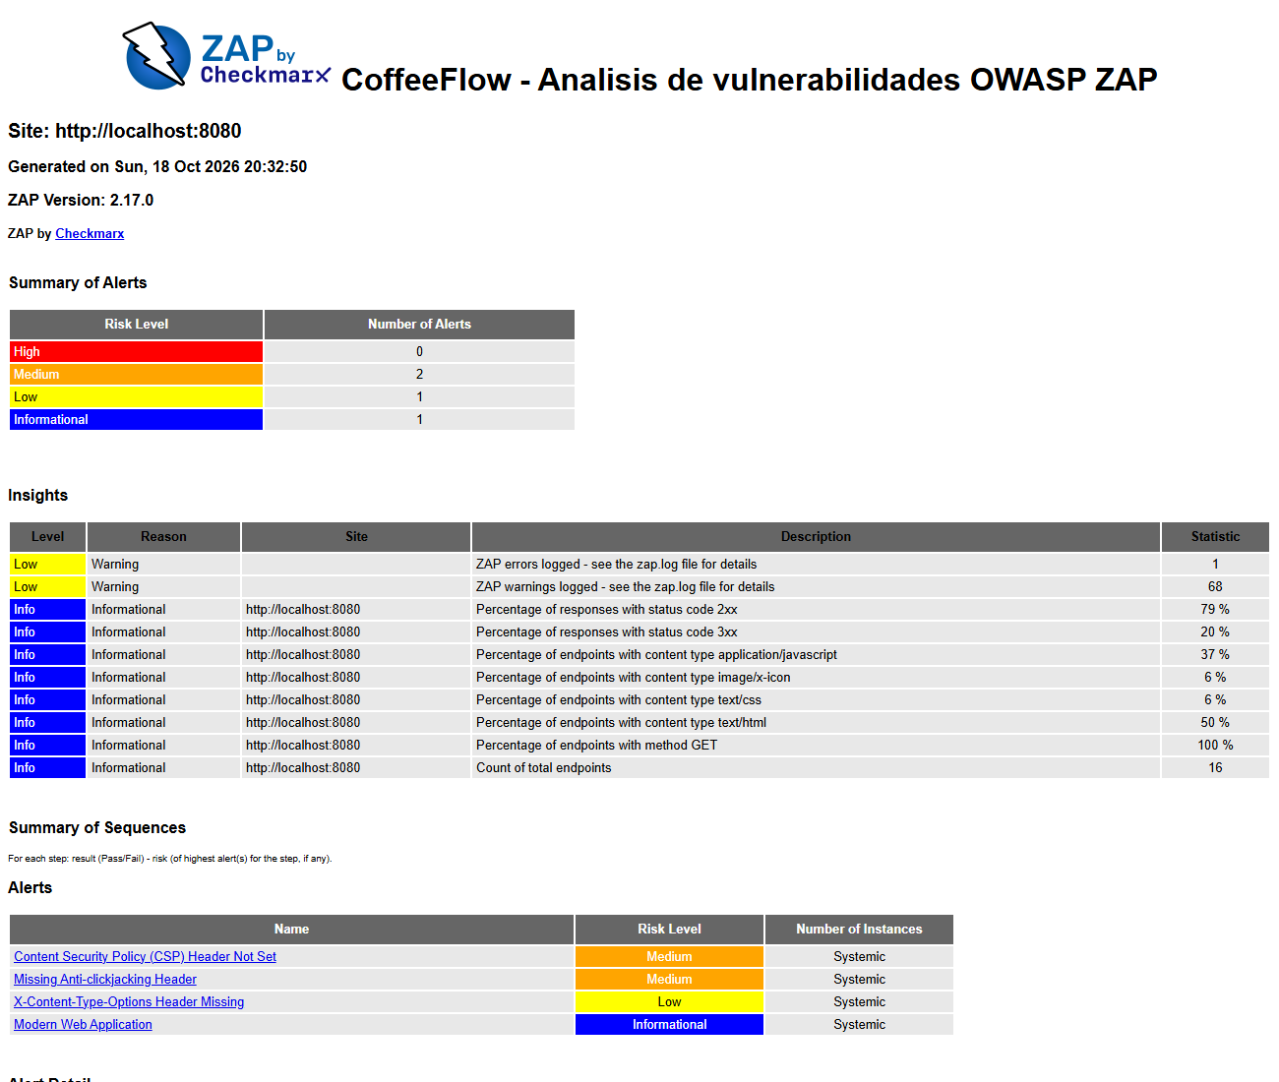
Figura 34. Reporte HTML de OWASP ZAP (pruebas-seguridad/zap/ZAP_CoffeeFlow.html).

EVIDENCIA DE EJECUCIÓN DE PRUEBAS DE: VULNERABILIDAD
ID. Prueba:  VUL-02 Análisis de dependencias (SCA) – npm audit | Id. Caso de Uso Asociado:  Transversal (cadena de suministro) | Id. Del Requerimiento Asociado:  RNF-05
Fecha de Ejecución:  18-10-2026 | Herramienta(s) Ocupada(s):  npm audit (npm 11) · base GitHub Advisory Database | Alcance:  front/package-lock.json (dependencias de producción y desarrollo)
Ambiente de Prueba: | Windows 11 · Node.js 25.9 · npm 11 · proyecto Angular 21.2
Resultado Esperado: | Sin dependencias con vulnerabilidades conocidas de severidad alta o crítica (OWASP A06:2021).
Resultado Obtenido: | 14 paquetes vulnerables: 3 críticas, 8 altas, 3 moderadas, 0 bajas.
Vulnerabilidades Detectadas: | Las vulnerabilidades pertenecen a herramientas de compilación y pruebas (Angular CLI/esbuild/vite, Vitest, jsdom) y no se incluyen en el bundle publicado en dist/, por lo que el riesgo en producción es bajo; igualmente deben actualizarse con "npm audit fix" o subiendo las versiones de Angular y Vitest.  Ver tabla de paquetes afectados.
Realizado Por:  Lucas Figueroa (Jefe de proyecto QA) | Autorizada Por:  Santiago Serrano (Analista QA) | Estatus: Marque una Equis  [ ] Aprobada  [ X ] Rechazada  [ ] Diferida
DEPENDENCIAS CON VULNERABILIDADES CONOCIDAS (npm audit)
Severidad | Paquete | Tipo | Advertencia | Fix
Crítica | @angular/build | Directa | Dependencia transitiva vulnerable | Sí
Crítica | piscina | Transitiva | piscina: Prototype-pollution gadget in ThreadPool.options allows RCE via execArgv / loadBalance | Sí
Crítica | proxy-addr | Transitiva | proxy-addr vulnerable to IP spoofing via IPv4-mapped IPv6 trust subnet | Sí
Alta | @angular/cli | Directa | Dependencia transitiva vulnerable | Sí
Alta | @angular/router | Directa | Angular Server-Side Rendering (SSR): Denial of Service via Numeric URL Matrix Parameters | Sí
Alta | @modelcontextprotocol/sdk | Transitiva | MCP TypeScript SDK: OAuth client could send credentials to an authorization server chosen by th | Sí
Alta | brace-expansion | Transitiva | brace-expansion: Quadratic-time expansion of the `{a},b}` rewrite causes CPU denial of service | Sí
Alta | fast-uri | Transitiva | fast-uri vulnerable to authority injection via an unvalidated port in serialize | Sí
Alta | http-cache-semantics | Transitiva | http-cache-semantics max-stale handling can disclose cross-user cached responses | Sí
Alta | source-map-js | Transitiva | source-map-js allows event-loop denial of service through indexed source-map section offsets | Sí
Alta | undici | Transitiva | undici vulnerable to Denial of Service via unhandled error in WebSocket permessage-deflate deco | Sí
Moderada | hono | Transitiva | Hono: Incomplete fix for CVE-2026-39408: `toSSG()` still writes files outside the output direct | Sí
Moderada | ip-address | Transitiva | ip-address: Address6.isLinkLocal() recognizes fe80::/64 rather than fe80::/10, allowing SSRF an | Sí
Moderada | qs | Transitiva | qs array-limit bypass via bracket-key comma parsing | Sí

EVIDENCIA DE EJECUCIÓN DE PRUEBAS DE: VULNERABILIDAD
ID. Prueba:  VUL-03 Pruebas de autenticación y control de acceso (OWASP A01 / A07) | Id. Caso de Uso Asociado:  CU-01, CU-02, CU-03, CU-16 | Id. Del Requerimiento Asociado:  RF-04, RNF-05
Fecha de Ejecución:  18-10-2026 | Herramienta(s) Ocupada(s):  Selenium WebDriver 4.48 + JUnit 5 (CP-03, CP-04, CP-19) · DevTools del navegador · revisión de código | Alcance:  Control de acceso a rutas, gestión de la sesión y exposición de credenciales
Ambiente de Prueba: | Windows 11 Pro 10.0.26200 · Google Chrome 155.0.8059.84 (headless) y Microsoft Edge · Java 21.0.5 · Maven 3.9.14 · CoffeeFlow servido con ng serve en http://localhost:4200 · localStorage limpio antes de cada prueba (datos demo).
Resultado Esperado: | Ningún módulo interno es accesible sin una sesión válida (RNF-05).  La sesión no puede falsificarse desde el navegador y las credenciales no viajan en el código del cliente.
Resultado Obtenido: | Acceso directo sin sesión: 3 de 3 rutas accesibles (CP-04).  Botón "atrás" tras cerrar sesión muestra el Dashboard (CP-03.2).  Flag manipulado coffeeflow_logged="true" da acceso total (CP-19.1).  Las credenciales admin/1234 están en el chunk JavaScript de login (CP-19.3). Campo contraseña oculto: OK (CP-19.2).
Vulnerabilidades Detectadas: | • A01 Broken Access Control – Alto: authGuard anulado en app.routes.ts (DEF-01).  • A07 Identification and Authentication Failures – Alto: sesión = booleano en localStorage, sin token ni expiración (DEF-05).  • A07 / CWE-798 Credenciales embebidas – Alto: usuario y contraseña fijos en el cliente (DEF-06).  • A04 Insecure Design – Medio: toda la lógica y los datos están en el cliente; cualquier usuario puede editar precios, stock o ventas desde DevTools.
Realizado Por:  Lucas Figueroa (Jefe de proyecto QA) | Autorizada Por:  Santiago Serrano (Analista QA) | Estatus: Marque una Equis  [ ] Aprobada  [ X ] Rechazada  [ ] Diferida
Figura 35. Evidencia VUL-03 – acceso al Dashboard con el flag de sesión manipulado (CP-19.1).
Ejecución de Pruebas de Carga y Estrés
Sistema: CoffeeFlow – Sistema de gestión para cafetería
Realizado por: Lucas Figueroa (Jefe de proyecto QA)
Aplicación de la herramienta
Se instaló Apache JMeter 5.6.3 en herramientas/ y se creó el plan pruebas-carga/CoffeeFlow_carga_estres.jmx, generado por el script ejecutar-jmeter.ps1 a partir del build real de producción: el script lee index.html y stats.json de Angular para saber qué archivos descarga el navegador en cada vista (los chunks diferidos de cada módulo). Cada usuario virtual recorre el flujo típico de un turno de caja, modelado con 6 transacciones y un tiempo de lectura aleatorio de 1 a 3 s entre vistas:
• 01 Abrir login (/login)
• 02 Ingresar al Dashboard
• 03 Abrir Nueva venta
• 04 Abrir Productos
• 05 Abrir Reportes
• 06 Recargar /reportes (F5)
Aserciones: código HTTP 200/304, el HTML de la SPA debe contener <app-root> (fallback de rutas) y cada recurso debe responder en menos de 2 s (RNF-02). Como CoffeeFlow no tiene backend (los datos viven en localStorage), la carga sobre el servidor corresponde a la entrega de los archivos estáticos; el procesamiento con muchos datos en el navegador se midió aparte con Selenium (CP-21). Ejecución: powershell -File pruebas-carga\ejecutar-jmeter.ps1.

EVIDENCIA DE EJECUCIÓN DE PRUEBAS: CARGA Y ESTRÉS
ID. Prueba:  CAR-01 Carga – demanda esperada (50 usuarios) | Id. Caso de Uso Asociado:  CU-01, CU-04, CU-06, CU-10, CU-13 | Id. Del Requerimiento Asociado:  RNF-02, RNF-04
Fecha de Ejecución:  18-10-2026 | Herramienta(s) Ocupada(s):  Apache JMeter 5.6.3 · Transaction Controller · HTTP Cache Manager · Response/Duration Assertion · reporte HTML | Alcance:  Carga: 50 usuarios concurrentes, rampa 30 s, 120 s
Ambiente de Prueba: | Windows 11 Pro · Apache JMeter 5.6.3 (modo no gráfico, Java 21, heap 2 GB) · CoffeeFlow build de producción (ng build) servido como sitio estático con "serve -s" en http://localhost:8080 · generador y servidor en el mismo equipo.
Resultado Esperado: | 0 % de errores.  Cada vista (transacción) con percentil 95 < 2.000 ms.  APDEX ≥ 0,94 (satisfactorio).
Resultado Obtenido: | 8639 peticiones, 0 % de error, throughput 72.2 peticiones/s.  Vista más lenta: 01 Abrir login (/login) con p95 = 22 ms (máx. 98 ms).  APDEX total = 1.000.
Observaciones: | La demanda esperada de una cafetería (1 a 5 cajas simultáneas) queda muy por debajo de este escenario. La vista de login concentra el tiempo porque descarga el bundle inicial (≈ 300 kB sin comprimir).
Realizado Por:  Lucas Figueroa (Jefe de proyecto QA) | Autorizada Por:  Santiago Serrano (Analista QA) | Estatus: Marque una Equis  [ X ] Aprobada  [ ] Rechazada  [ ] Diferida
CAR-01 – TIEMPOS POR VISTA (50 USUARIOS)
Transacción | Muestras | Prom. ms | P95 ms | Máx. ms | Error
01 Abrir login (/login) | 551 | 17.5 | 22 | 98 | 0.0 %
02 Ingresar al Dashboard | 538 | 3.2 | 5 | 9 | 0.0 %
03 Abrir Nueva venta | 535 | 1.4 | 2 | 4 | 0.0 %
04 Abrir Productos | 520 | 1.4 | 2 | 3 | 0.0 %
05 Abrir Reportes | 510 | 1.3 | 2 | 3 | 0.0 %
06 Recargar /reportes (F5) | 501 | 1.6 | 2 | 5 | 0.0 %
Total (todas las peticiones) | 8639 | 1.7 | 4 | 66 | 0.0 %
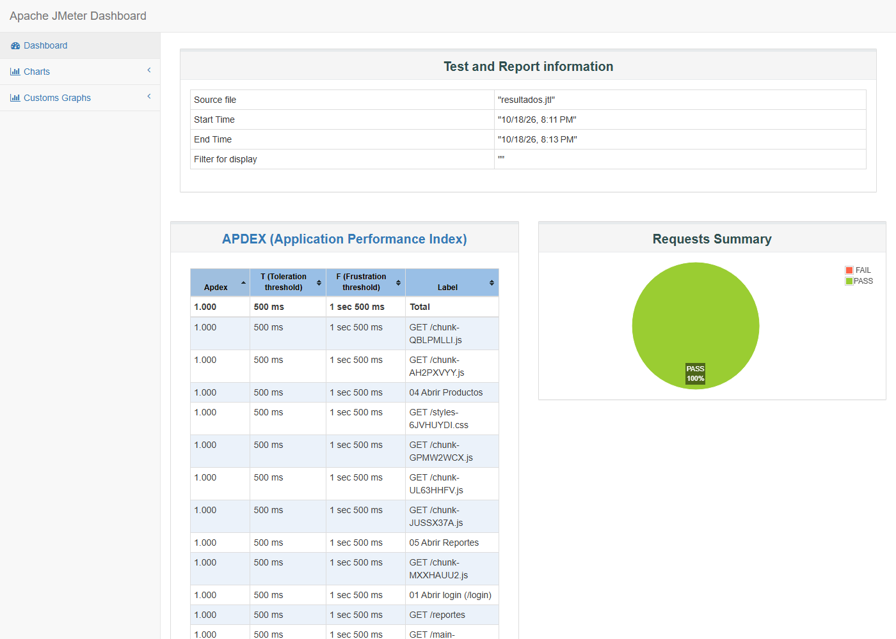
Figura 36. Dashboard de JMeter – CAR-01 (APDEX y resumen de peticiones).

EVIDENCIA DE EJECUCIÓN DE PRUEBAS: CARGA Y ESTRÉS
ID. Prueba:  EST-01 Estrés escalonado (100 → 250 → 500 → 1.000 usuarios) | Id. Caso de Uso Asociado:  CU-01, CU-04, CU-06, CU-10, CU-13 | Id. Del Requerimiento Asociado:  RNF-02, RNF-04
Fecha de Ejecución:  18-10-2026 | Herramienta(s) Ocupada(s):  Apache JMeter 5.6.3 · Transaction Controller · HTTP Cache Manager · Response/Duration Assertion · reporte HTML | Alcance:  Estrés: 4 escalones de 60 s (rampa 20 s), con tiempo de lectura 1–3 s
Ambiente de Prueba: | Windows 11 Pro · Apache JMeter 5.6.3 (modo no gráfico, Java 21, heap 2 GB) · CoffeeFlow build de producción (ng build) servido como sitio estático con "serve -s" en http://localhost:8080 · generador y servidor en el mismo equipo.
Resultado Esperado: | El sistema mantiene 0 % de errores y vistas < 2 s al aumentar la concurrencia.  Identificar en qué escalón comienza la degradación.
Resultado Obtenido: | 0 % de errores en los 4 escalones; el throughput crece linealmente hasta 1402 peticiones/s con 1.000 usuarios.  Con 1.000 usuarios el tiempo medio sube de 1.6 a 5.6 ms y el p95 de la vista de login llega a 125 ms (máx. 465 ms).  La degradación es visible desde 1.000 usuarios, pero lejos del límite de 2 s.
Observaciones: | Ver tabla comparativa de escalones. El servidor estático no es el cuello de botella con usuarios reales (con pausas).
Realizado Por:  Lucas Figueroa (Jefe de proyecto QA) | Autorizada Por:  Santiago Serrano (Analista QA) | Estatus: Marque una Equis  [ X ] Aprobada  [ ] Rechazada  [ ] Diferida
COMPARATIVO DE ESCENARIOS DE ESTRÉS
Escenario | Peticiones | Req/s | Prom. ms | P95 ms | P95 login | Máx. ms | Error | APDEX
100 usuarios | 8457 | 141.5 | 1.6 | 4 | 21 | 117 | 0.0 % | 1.000
250 usuarios | 21275 | 355.2 | 1.7 | 4 | 24 | 146 | 0.0 % | 1.000
500 usuarios | 42460 | 706.9 | 1.9 | 5 | 28 | 192 | 0.0 % | 1.000
1000 usuarios | 84691 | 1402.3 | 5.6 | 15 | 125 | 215 | 0.0 % | 1.000
sin espera 1000 usuarios | 106381 | 1756.7 | 522.5 | 884 | 5410 | 1002 | 0.0 % | 0.562
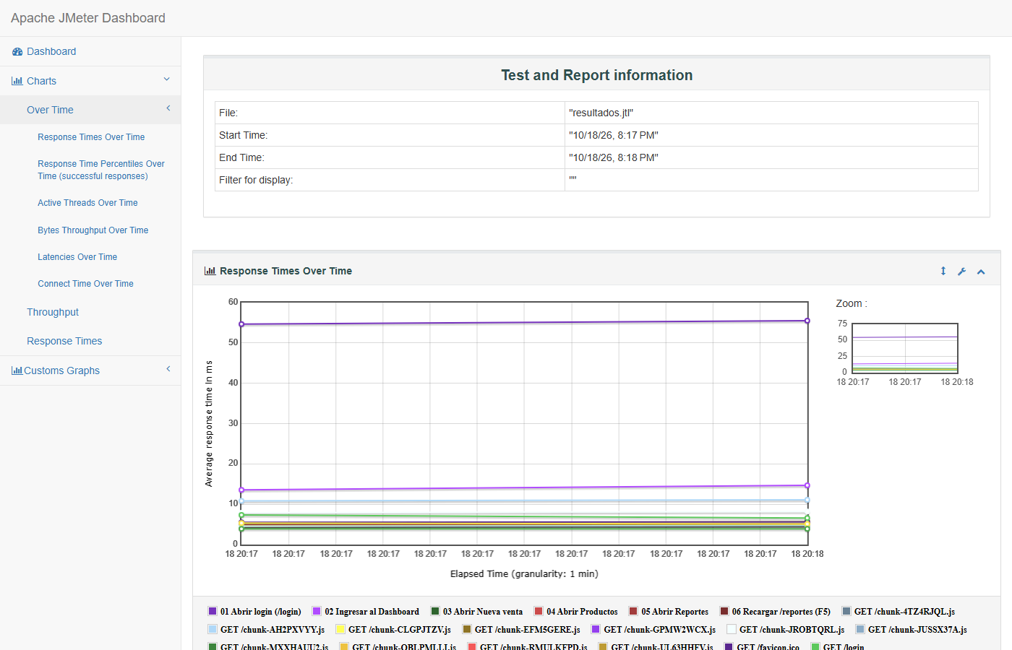
Figura 37. Tiempos de respuesta en el tiempo – escalón de 1.000 usuarios.

EVIDENCIA DE EJECUCIÓN DE PRUEBAS: CARGA Y ESTRÉS
ID. Prueba:  EST-02 Estrés de peor caso (1.000 usuarios sin tiempo de espera) | Id. Caso de Uso Asociado:  CU-01, CU-04, CU-06, CU-10, CU-13 | Id. Del Requerimiento Asociado:  RNF-02
Fecha de Ejecución:  18-10-2026 | Herramienta(s) Ocupada(s):  Apache JMeter 5.6.3 · Transaction Controller · HTTP Cache Manager · Response/Duration Assertion · reporte HTML | Alcance:  Estrés extremo: 1.000 hilos encadenando vistas sin pausa, rampa 10 s, 60 s
Ambiente de Prueba: | Windows 11 Pro · Apache JMeter 5.6.3 (modo no gráfico, Java 21, heap 2 GB) · CoffeeFlow build de producción (ng build) servido como sitio estático con "serve -s" en http://localhost:8080 · generador y servidor en el mismo equipo.
Resultado Esperado: | Encontrar el punto de saturación.  Verificar si se mantiene RNF-02 (cada vista < 2 s) y la ausencia de errores.
Resultado Obtenido: | Saturación en ≈ 1757 peticiones/s, 0 % de errores (el servidor no rechazó conexiones).  Login: promedio 4783 ms, p95 5410 ms → supera los 2 s. Ingresar al Dashboard: p95 1687 ms.  Las vistas con un solo chunk se mantienen bajo 1 s (p95 ≈ 572 ms).
Observaciones: | Comportamiento observado: el sistema se degrada de forma controlada (sin errores ni caídas), pero en saturación la vista de login incumple RNF-02. JMeter descarga los 9 recursos en serie (un navegador usa ~6 en paralelo), por lo que el valor es conservador. Mejoras: compresión gzip/brotli y cabeceras Cache-Control immutable para los archivos con hash, y un CDN si se publica en internet.
Realizado Por:  Lucas Figueroa (Jefe de proyecto QA) | Autorizada Por:  Santiago Serrano (Analista QA) | Estatus: Marque una Equis  [ ] Aprobada  [ X ] Rechazada  [ ] Diferida
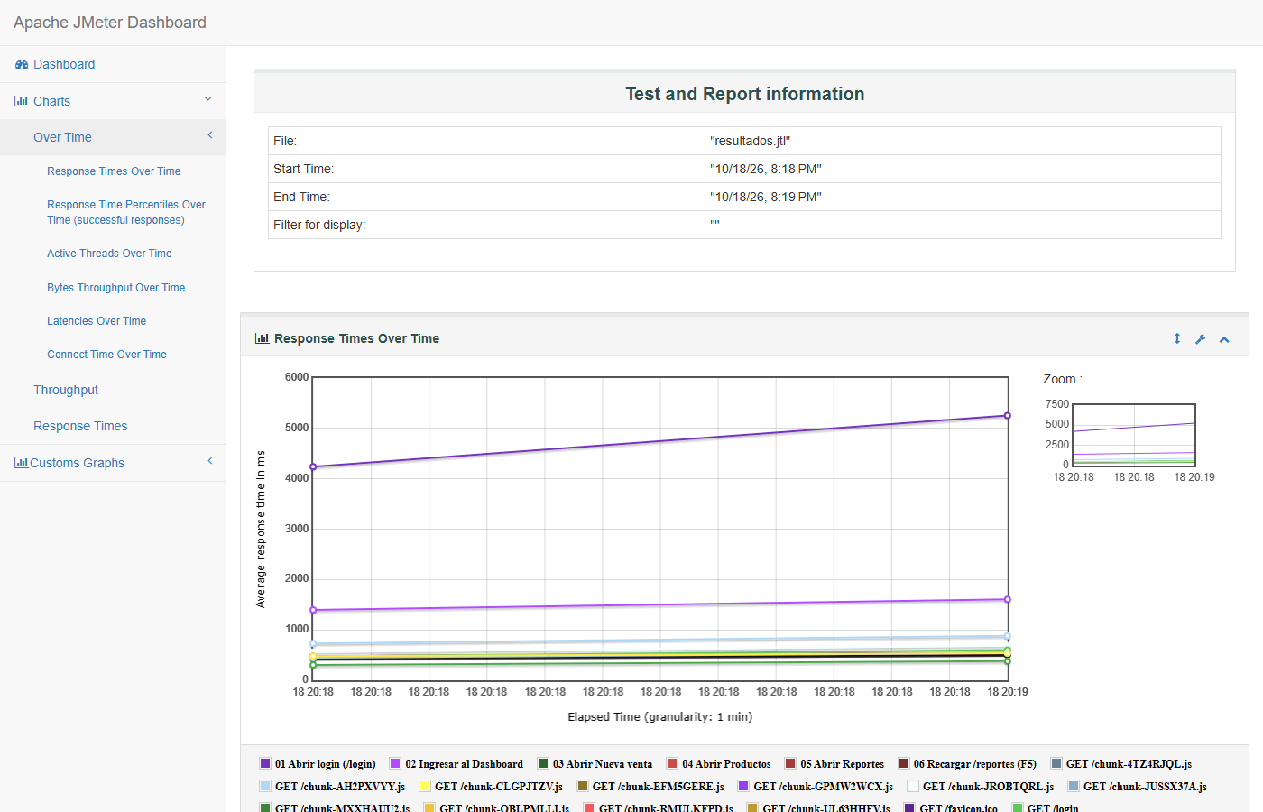
Figura 38. Tiempos de respuesta en saturación (EST-02).

EVIDENCIA DE EJECUCIÓN DE PRUEBAS: CARGA Y ESTRÉS
ID. Prueba:  CAR-02 Volumen de datos en el cliente (CP-21) | Id. Caso de Uso Asociado:  CU-04, CU-06, CU-10, CU-13 | Id. Del Requerimiento Asociado:  RNF-02
Fecha de Ejecución:  18-10-2026 | Herramienta(s) Ocupada(s):  Selenium WebDriver 4.48 · JUnit 5 · Chrome headless | Alcance:  Rendimiento con 500 ventas y 200 productos en localStorage
Ambiente de Prueba: | Windows 11 Pro 10.0.26200 · Google Chrome 155.0.8059.84 (headless) y Microsoft Edge · Java 21.0.5 · Maven 3.9.14 · CoffeeFlow servido con ng serve en http://localhost:4200 · localStorage limpio antes de cada prueba (datos demo).
Resultado Esperado: | Cada vista carga y responde en menos de 2 s con 500 ventas y 200 productos almacenados (RNF-02).
Resultado Obtenido: | Tiempos medidos (límite 2.000 ms):  • Dashboard (recarga completa): 41 ms  • Productos (200 filas): 111 ms  • Nueva venta (200 tarjetas): 316 ms  • Reportes (mes en curso): 760 ms  • Busqueda en Productos: 216 ms
Observaciones: | Complementa a JMeter: mide el renderizado de Angular con el volumen máximo definido en RNF-02.
Realizado Por:  Lucas Figueroa (Jefe de proyecto QA) | Autorizada Por:  Santiago Serrano (Analista QA) | Estatus: Marque una Equis  [ X ] Aprobada  [ ] Rechazada  [ ] Diferida
Figura 39. Productos con 200 registros y búsqueda aplicada (CP-21).
Resultados Totalizados y Métricas de la Ejecución
Sistema: CoffeeFlow – Sistema de gestión para cafetería
Realizado por: Lucas Figueroa y Santiago Serrano
Consolidado de todas las pruebas ejecutadas el 18-10-2026 sobre CoffeeFlow. Una ejecución es cada corrida individual de un método de prueba (incluye cada fila de las pruebas parametrizadas); un caso/ficha agrupa las ejecuciones de un mismo caso de prueba.
RESULTADOS TOTALIZADOS POR TIPO DE PRUEBA
Tipo de prueba | Herramienta | Casos / fichas | Aprob. / Rech. | Ejecuciones | OK | Falla | % éxito
Automatizadas funcionales y no funcionales | Selenium WebDriver + JUnit 5 | 21 | 16 / 5 | 41 | 33 | 8 | 80.5 %
Unitarias | Vitest (JUnit XML) | 6 | 3 / 3 | 28 | 25 | 3 | 89.3 %
Integración | Vitest + Angular TestBed | 6 | 4 / 2 | 35 | 30 | 5 | 85.7 %
Inspección estática | SonarQube 26.9 | 1 | 1 / 0 | 1 | 1 | 0 | 100.0 %
Vulnerabilidad | OWASP ZAP 2.17 · npm audit · Selenium | 3 | 0 / 3 | 3 | 0 | 3 | 0.0 %
Carga y estrés | Apache JMeter 5.6.3 · Selenium | 4 | 3 / 1 | 4 | 3 | 1 | 75.0 %
TOTAL |  | 41 | 27 / 14 | 112 | 92 | 20 | 82.1 %
MÉTRICAS DE CALIDAD Y DE LA EJECUCIÓN
Métrica | Valor | Detalle
Tasa de éxito de ejecuciones | 82.1 % | 92 de 112 ejecuciones
Tasa de éxito por caso / ficha | 65.9 % | 27 de 41 casos o fichas aprobados
Cobertura de requisitos funcionales | 100.0 % | 24 de 24 RF con al menos una prueba
Cobertura de requisitos no funcionales | 85.7 % | 12 de 14 RNF; sin prueba: RNF-12, RNF-14
Requisitos con resultado rechazado | 8 | RF-03, RF-04, RF-20, RNF-02, RNF-05, RNF-09, RNF-11, RNF-13
Defectos registrados | 6 | Alta: 4 · Media: 1 · Baja: 1
Densidad de defectos | 1.56 def/KLOC | 6 defectos / 3.84 KLOC (ncloc SonarQube)
Cobertura de código (Vitest) | 89.4 % líneas | 88.0 % ramas · SonarQube (solo TypeScript): 96.2 %
Issues de análisis estático | 21 | Seguridad 0 · Fiabilidad 18 · Mantenibilidad 3
Alertas ZAP (riesgo Alto / Medio) | 0 / 2 | Bajo 1 · Informativo 1
Dependencias vulnerables (npm audit) | 14 | Críticas 3 · Altas 8 · Moderadas 3
Rendimiento – demanda esperada | p95 22 ms | 50 usuarios, vista más lenta (01 Abrir login (/login)), 0 % error
Rendimiento – capacidad máxima | 1757 req/s | Saturación sin errores; login p95 5410 ms (> 2 s)
Tiempo de ejecución de las suites | 101 s + 3.0 s | Selenium (21 clases) + Vitest (63 pruebas); JMeter: 420 s de carga

REGISTRO DE DEFECTOS DETECTADOS
ID | Severidad | Descripción | Requisito | Detectado por | Corrección propuesta
DEF-01 | Alta | Rutas internas accesibles sin sesión: app.routes.ts declara "export const authGuard = () => true;" que reemplaza al guard real. | RF-03, RF-04, RNF-05 | CP-03.2, CP-04 (x3), PI-01.3 (x4) | Eliminar la constante local e importar authGuard desde core/guards/auth.guard.ts.
DEF-02 | Alta | La app no inicia si localStorage contiene JSON inválido: cargarDatos() hace JSON.parse sin try/catch. | RNF-09, RF-24 | CP-17, PU-02.3 | Envolver JSON.parse en try/catch, validar la estructura y recargar los datos demo.
DEF-03 | Media | registrarVenta() valida cada línea por separado y el Map de cantidades sobrescribe: con un producto repetido se cobra más de lo que se descuenta. | RF-19, RF-20, RNF-13 | PU-04.9 | Acumular cantidades por producto antes de validar stock y descontar.
DEF-04 | Baja | Horas en formato 12 h ("11:20 a. m.") en Dashboard y Reportes; RNF-11 exige formato local de 24 h (HH:mm). | RNF-11 | CP-18, PU-01.5, PI-05.2 | Agregar hourCycle: "h23" a Intl.DateTimeFormat en formatoHora().
DEF-05 | Alta | Sesión no verificable: basta escribir coffeeflow_logged="true" en localStorage para entrar (suplantación). | RNF-05 | CP-19.1 | Autenticación en servidor con token firmado (JWT) y expiración; validar el token en el guard.
DEF-06 | Alta | Credenciales fijas admin/1234 embebidas en el JavaScript público del cliente. | RNF-05 | CP-19.3 (SonarQube no lo marcó: 0 hotspots) | Mover la validación de credenciales al backend (Spring Boot) con contraseñas con hash (BCrypt).
Distribución por técnica: las pruebas automatizadas Selenium detectaron DEF-01, DEF-02, DEF-04, DEF-05 y DEF-06; las unitarias/integración confirmaron DEF-01, DEF-02 y DEF-04 y encontraron DEF-03, que no es alcanzable desde la interfaz (el carrito agrupa los productos) y solo aparece probando el servicio de forma aislada. SonarQube aportó hallazgos de accesibilidad y mantenibilidad, y ZAP/npm audit hallazgos de configuración del servidor y de dependencias.

MATRIZ DE TRAZABILIDAD REQUISITO → PRUEBA → RESULTADO
Requisito | Pruebas que lo verifican (Parcial 2) | Resultado
RF-01 | CP-01, PI-01, PI-02 | Aprobado
RF-02 | CP-02, PI-02 | Aprobado
RF-03 | CP-03 | Rechazado
RF-04 | CP-04, PI-01, PU-06, VUL-03 | Rechazado
RF-05 | CP-05, PI-06 | Aprobado
RF-06 | CP-05, PI-06 | Aprobado
RF-07 | CP-06, PI-06 | Aprobado
RF-08 | CP-06, PI-06 | Aprobado
RF-09 | CP-07, PI-04, PU-03 | Aprobado
RF-10 | CP-07, PI-04, PU-03 | Aprobado
RF-11 | CP-09, PI-04, PU-03 | Aprobado
RF-12 | CP-10, PI-04, PU-03 | Aprobado
RF-13 | CP-11, PI-04 | Aprobado
RF-14 | CP-11, PI-04 | Aprobado
RF-15 | CP-08, PI-04 | Aprobado
RF-16 | CP-12, PI-03 | Aprobado
RF-17 | CP-12, PI-03 | Aprobado
RF-18 | CP-13, PI-03 | Aprobado
RF-19 | CP-14, PI-03, PU-04 | Aprobado
RF-20 | CP-15, PI-03, PU-04 | Rechazado
RF-21 | CP-16, PI-05, PU-05 | Aprobado
RF-22 | CP-16, PI-05 | Aprobado
RF-23 | CP-16, PI-05 | Aprobado
RF-24 | CP-14, CP-17, PU-02 | Aprobado
RNF-01 | SQ-01 | Aprobado
RNF-02 | CAR-01, CAR-02, CP-21, EST-01, EST-02 | Rechazado
RNF-03 | CP-20 | Aprobado
RNF-04 | CAR-01, CP-20, EST-01 | Aprobado
RNF-05 | CP-04, CP-19, PI-01, PU-06, VUL-01, VUL-02, VUL-03 | Rechazado
RNF-06 | CP-19, PI-02 | Aprobado
RNF-07 | SQ-01 | Aprobado
RNF-08 | SQ-01 | Aprobado
RNF-09 | CP-17, PU-02 | Rechazado
RNF-10 | CP-20 | Aprobado
RNF-11 | CP-13, CP-18, PI-05, PU-01 | Rechazado
RNF-12 | - | Sin prueba
RNF-13 | CP-14, CP-15, CP-17, PU-04 | Rechazado
RNF-14 | - | Sin prueba
Conclusiones Preliminares del Proceso Realizado
Sistema: CoffeeFlow – Sistema de gestión para cafetería
Realizado por: Lucas Figueroa y Santiago Serrano
CONCLUSIONES PRELIMINARES
INDIVIDUAL – Estudiante 1 (Lucas Figueroa):  Automatizar los 20 casos del Parcial 1 (más CP-21) con Selenium WebDriver y JUnit 5 me permitió repetir en minutos lo que manualmente toma horas: 41 ejecuciones con 33 aprobadas. Los 5 casos rechazados no son fallas del guion sino defectos reales del sistema, y cada uno quedó con su captura y su mensaje de aserción como evidencia.  Lo más grave es de seguridad: las rutas internas se abren sin sesión (DEF-01), la sesión se falsifica escribiendo un valor en localStorage (DEF-05) y la clave admin/1234 está en el JavaScript público (DEF-06). Ninguna herramienta automática lo marcó por sí sola: ZAP y SonarQube revisan configuración y patrones, pero la lógica de autenticación había que probarla con casos diseñados.  En ZAP aprendí a validar el propio escaneo: la primera corrida analizó la API de ZAP porque compartía el puerto 8080 con el sitio. Tras corregirlo, las alertas reales son de cabeceras de seguridad ausentes, fáciles de resolver en el servidor.  Con JMeter el sitio estático soportó 1.000 usuarios con 0 % de errores; solo en saturación (≈ 1757 req/s, sin pausas) la vista de login superó los 2 s (p95 5410 ms). Para la demanda real de una cafetería el rendimiento es más que suficiente. | INDIVIDUAL – Estudiante 2 (Santiago Serrano):  Las 63 pruebas unitarias y de integración con Vitest (formato JUnit) ejercitan directamente la lógica de negocio, que en CoffeeFlow vive en el frontend; se alcanzó 89.4 % de cobertura de líneas y 100 % en CafeteriaService.  Probar el servicio aislado encontró DEF-03 (un producto repetido en la misma venta descuenta menos stock del cobrado), que las pruebas por interfaz no podían ver porque el carrito agrupa los productos. La prueba de integración del Router confirmó que el guard real funciona y que el error está en app.routes.ts.  SonarQube pasó el Quality Gate y la cobertura subió de 0 % a 96.2 %, pero sus 21 issues son de accesibilidad y estilo: el análisis estático no reemplaza a las pruebas, ya que no detectó ninguno de los seis defectos funcionales o de seguridad.  Escribir las pruebas me obligó a precisar los requisitos: RNF-11 no indicaba el formato de hora, y las pruebas mostraron que Intl entrega "11:20 a. m." (DEF-04).
CONCLUSIONES GENERALES OBTENIDAS:
Se ejecutaron 112 pruebas (41 casos o fichas) con seis herramientas de calidad: Selenium/JUnit, Vitest, SonarQube, OWASP ZAP, npm audit y JMeter. El 82.1 % de las ejecuciones fue exitoso y se cubrió el 100.0 % de los RF y el 85.7 % de los RNF.
CoffeeFlow cumple bien sus funciones de negocio (CRUD, carrito, totales, reportes, persistencia y operación offline) y su rendimiento con la demanda esperada, pero no está listo para producción por seguridad: 4 de los 6 defectos son de severidad alta (DEF-01, DEF-02, DEF-05, DEF-06).
Prioridad de corrección: (1) usar el authGuard real; (2) try/catch en cargarDatos(); (3) acumular cantidades en registrarVenta(); (4) hourCycle "h23"; (5) cabeceras de seguridad en el servidor y actualizar dependencias; (6) a mediano plazo, mover la autenticación y los datos al backend Spring Boot con contraseñas con hash y token firmado.
Las técnicas se complementan: cada una encontró defectos que las otras no veían. Las suites quedan versionadas en el repositorio (pruebas-selenium, front/*.spec.ts, pruebas-carga, pruebas-seguridad) para usarlas como pruebas de regresión: los casos hoy rechazados deben pasar a verde al corregir cada defecto.

